LabMedSys

Garantia da Qualidade
Garantia da Qualidade na versão nova: Manual por tela
Versão 1.0

Histórico de Revisão e Envolvidos

Nome | Função | Contato
Rogério
Lúcia
Balocco
Cláudio

Data | Versão | Descrição | Autor
11/11/2026 | 1.0 | Rodada 3 incorporada | André Nardacci

- ACRÔNIMOS E ABREVIAÇÕES

Sigla | Termo Original | Tradução / Significado
ANVISA | Agência Nacional de Vigilância Sanitária | Agência reguladora sanitária brasileira
BPF | Boas Práticas de Fabricação | Conjunto de requisitos para garantir qualidade e segurança dos medicamentos
GMP | Good Manufacturing Practices | Boas Práticas de Fabricação
SGQ | Sistema de Gestão da Qualidade | Sistema de gestão da qualidade farmacêutica
CAPA | Corrective and Preventive Action | Ação Corretiva e Preventiva
RNC | Relatório de Não Conformidade | Registro formal de desvios ou não conformidades
POP | Procedimento Operacional Padrão | Documento que descreve a execução padronizada de atividades
RDC | Resolução da Diretoria Colegiada | Norma regulatória emitida pela ANVISA
PIC/S | Pharmaceutical Inspection Co-operation Scheme | Esquema de Cooperação em Inspeção Farmacêutica
CSV | Computerized System Validation | Validação de Sistemas Computadorizados
URS | User Requirements Specification | Especificação de Requisitos do Usuário
ERU | Especificação de Requisitos do Usuário | Documento contendo os requisitos do negócio e dos usuários
FS | Functional Specification | Especificação Funcional
IQ | Installation Qualification | Qualificação de Instalação
OQ | Operational Qualification | Qualificação Operacional
PQ | Performance Qualification | Qualificação de Desempenho
QI | Qualificação de Instalação | Evidência de que a instalação foi executada conforme especificação
QO | Qualificação de Operação | Evidência de que o sistema opera conforme especificado
QD | Qualificação de Desempenho | Evidência de que o sistema mantém desempenho consistente
PMV | Plano Mestre de Validação | Documento que define a estratégia global de validação
SNCM | Sistema Nacional de Controle de Medicamentos | Sistema brasileiro de rastreabilidade de medicamentos
IUM | Identificador Único de Medicamento | Código único utilizado na serialização de medicamentos
XML | Extensible Markup Language | Linguagem de marcação extensível para troca de dados
FDA | Food and Drug Administration | Agência reguladora de alimentos e medicamentos dos Estados Unidos
OMS | Organização Mundial da Saúde | Organização Mundial da Saúde
WHO | World Health Organization | Organização Mundial da Saúde
ALCOA+ | Attributable, Legible, Contemporaneous, Original, Accurate (+ Complete, Consistent, Enduring, Available) | Princípios de Integridade de Dados
GxP | Good Practices | Conjunto de Boas Práticas aplicáveis ao ambiente regulado
ICH | International Council for Harmonisation | Conselho Internacional para Harmonização de Requisitos Técnicos
QMS | Quality Management System | Sistema de Gestão da Qualidade
QA | Quality Assurance | Garantia da Qualidade
QC | Quality Control | Controle da Qualidade
SLA | Service Level Agreement | Acordo de Nível de Serviço
Audit Trail | Audit Trail | Trilha de Auditoria
GAMP | Good Automated Manufacturing Practice | Guia internacional de validação de sistemas computadorizados (categorias de software)
RN | Regra de Negócio | Regra que o sistema deve cumprir, identificada como RN-PRI-nnn
RF / RNF | Requisito Funcional / Não Funcional | O que a nova versão deve fazer / como deve fazer (segurança, auditoria, desempenho)
CT | Caso de Teste | Teste com passos e resultado esperado, identificado como CT-PRI-nnn
DV | Desvio | Diferença entre o resultado esperado e o obtido nos testes, identificado como DV-PRI-nnn
SEG | Achado de Segurança | Fragilidade de segurança encontrada no código, identificada como SEG-PRI-nn
SSO | Single Sign-On | Login único: um acesso vale para todos os módulos
DBA | Database Administrator | Administrador do banco de dados
LGPD | Lei Geral de Proteção de Dados | Lei nº 13.709/2018, sobre dados pessoais

- GARANTIA DA QUALIDADE NA VERSÃO NOVA: MANUAL POR TELA

Este documento reúne, tela a tela, o que a GQ da versão nova mostrou nos testes de 17/10 a 11/11/2026 e os defeitos abertos. Cada tela tem: 1 Para que serve, 2 Como usar, 3 O que o teste mostrou, 4 Erros e 5 Telas (prints).
Limite. Dos 40 itens do menu, 19 são telas reais (aqui) e 21 são provisórias (Controle de Desvio e Controle de Mudanças): não entram. Todas as informações do ambiente de teste são fictícias. O código da versão nova não foi revisado. Rodada 3 em andamento: este manual será atualizado.
Menu | Tela | Situação
Treinamento | Tipo de Treinamento | Testada
Treinamento | Motivo de Treinamento | Testada
Autoinspeção e Auditoria | Cadastro Tipo Qualificação | Testada
Assuntos Regulatórios | Processo Regulatório | Testada
Treinamento | Cadastro Treinamento | Testada
Treinamento | Solicitação Treinamento | Testada
Treinamento | Programação Treinamento | Testada
Treinamento | Matriz Treinamento | Testada
Treinamento | Conclusão Treinamento | Testada
Autoinspeção e Auditoria | Cadastro de Roteiro | Testada
Autoinspeção e Auditoria | Cadastro Autoinspeção e Auditoria | Testada
Autoinspeção e Auditoria | Programação Autoinspeção e Auditoria | Testada
Autoinspeção e Auditoria | Registro Autoinspeção e Auditoria | Testada
Autoinspeção e Auditoria | Avaliação Autoinspeção e Auditoria | Testada
Autoinspeção e Auditoria | Planejamento de Autoinspeção e Auditorias | Testada
Assuntos Regulatórios | Programação Regulatória | Testada
Assuntos Regulatórios | Monitoramento Regulatório | Testada
Controle de Mudanças | Solicitação de Mudanças | Testada
Configuração | Grupo Perfil | Testada

- TELAS

  - Tipo de Treinamento
Menu: Treinamento
1. Para que serve
Tela real do menu Treinamento da GQ. A descrição de cada campo está nas capturas abaixo; o que o negócio espera da tela está no manual do sistema entregue (Legado).
2. Como usar
Ciclo completo feito em 09/11/2026: incluir, editar com justificativa, ver o histórico e excluir com justificativa.
3. O que o teste mostrou
- No quadro "Quem pode": 6 linhas; o administrador abre e opera; os perfis sem permissão veem a tela e o servidor recusa a gravação (403).
- Resultados caso a caso: execucao/2026-10-20-rodada-10/resultado.md, execucao/2026-11-09-completo/resultado.md e execucao/2026-11-10-rodada-2/resultado.md.
4. Erros
Ficha | Gravidade | Resumo
DV-GQ-N-004 | Média | A Solicitação de Treinamento lista funcionários de forma diferente da Programação de Autoinspeção: PRODUÇÃO e TEF aparecem sem funcionários na primeir
DV-GQ-N-021 | Média | O CNPJ da instituição externa não é conferido (12.345.678/0001-00 grava)
DV-GQ-N-023 | Baixa | Duplicidade aceita (mesmo nome gravado duas vezes)
DV-GQ-N-026 | Média | A alteração não pede justificativa (Tipo, Motivo e Cadastro pedem)
DV-GQ-N-030 | Baixa | A data de criação é enviada pelo navegador (hora do computador, em UTC) e a tela de edição mostra a hora do campo "Data" 3 horas à frente da hora real
DV-GQ-N-031 | Média | A programação exige a revisão de um documento, mas a busca do Cadastro de Treinamento só traz documentos de tipo "treinamento" vigentes e nenhum exist
DV-GQ-N-032 | Alta | Excluir um Motivo em uso é aceito: as solicitações ficam com um motivo inexistente e não podem mais ser salvas ("Motivo de treinamento não encontrado
DV-GQ-N-039 | Baixa | Perfil sem acesso abre a tela da GQ com botões habilitados, e o servidor só barra depois da confirmação
DV-GQ-N-040 | Baixa | Texto acima de 255 caracteres tem comportamentos diferentes e nenhum avisa direito
DV-GQ-N-041 | Alta | Motivo de Treinamento em uso por Solicitação é excluído sem aviso, e a solicitação fica sem motivo
DV-GQ-N-042 | Média | Inativar Tipo de Treinamento em uso é aceito sem aviso e o Cadastro de Treinamento abre com o tipo em branco
DV-GQ-N-046 | Média | Cadastro de Treinamento não valida o CNPJ da instituição, aceita nome duplicado e validade absurda
DV-GQ-N-047 | Média | Programação de Treinamento aceita data no passado ou em 2099, horário invertido, vagas absurdas e programação duplicada

5. Telas (prints)
Lista pesquisa
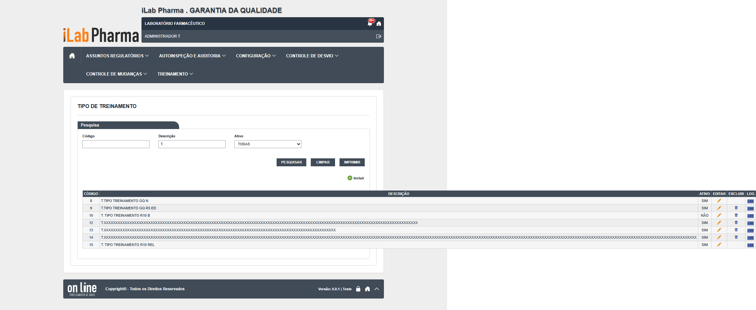
Figura 1 – Tipo de Treinamento: lista-pesquisa
Formulario vazio
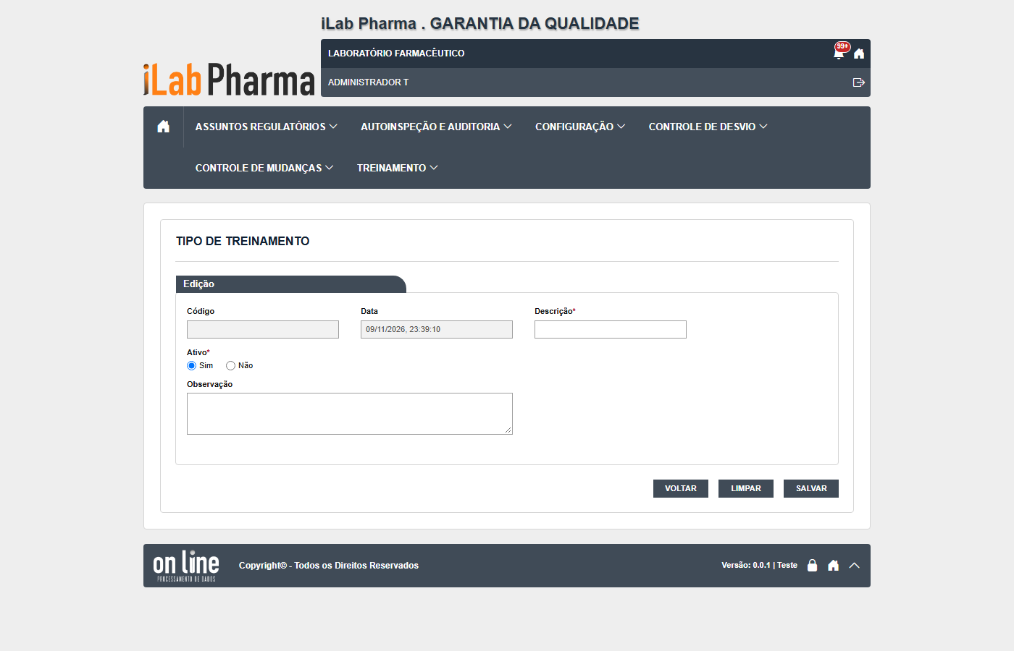
Figura 2 – Tipo de Treinamento: formulario-vazio
Historico
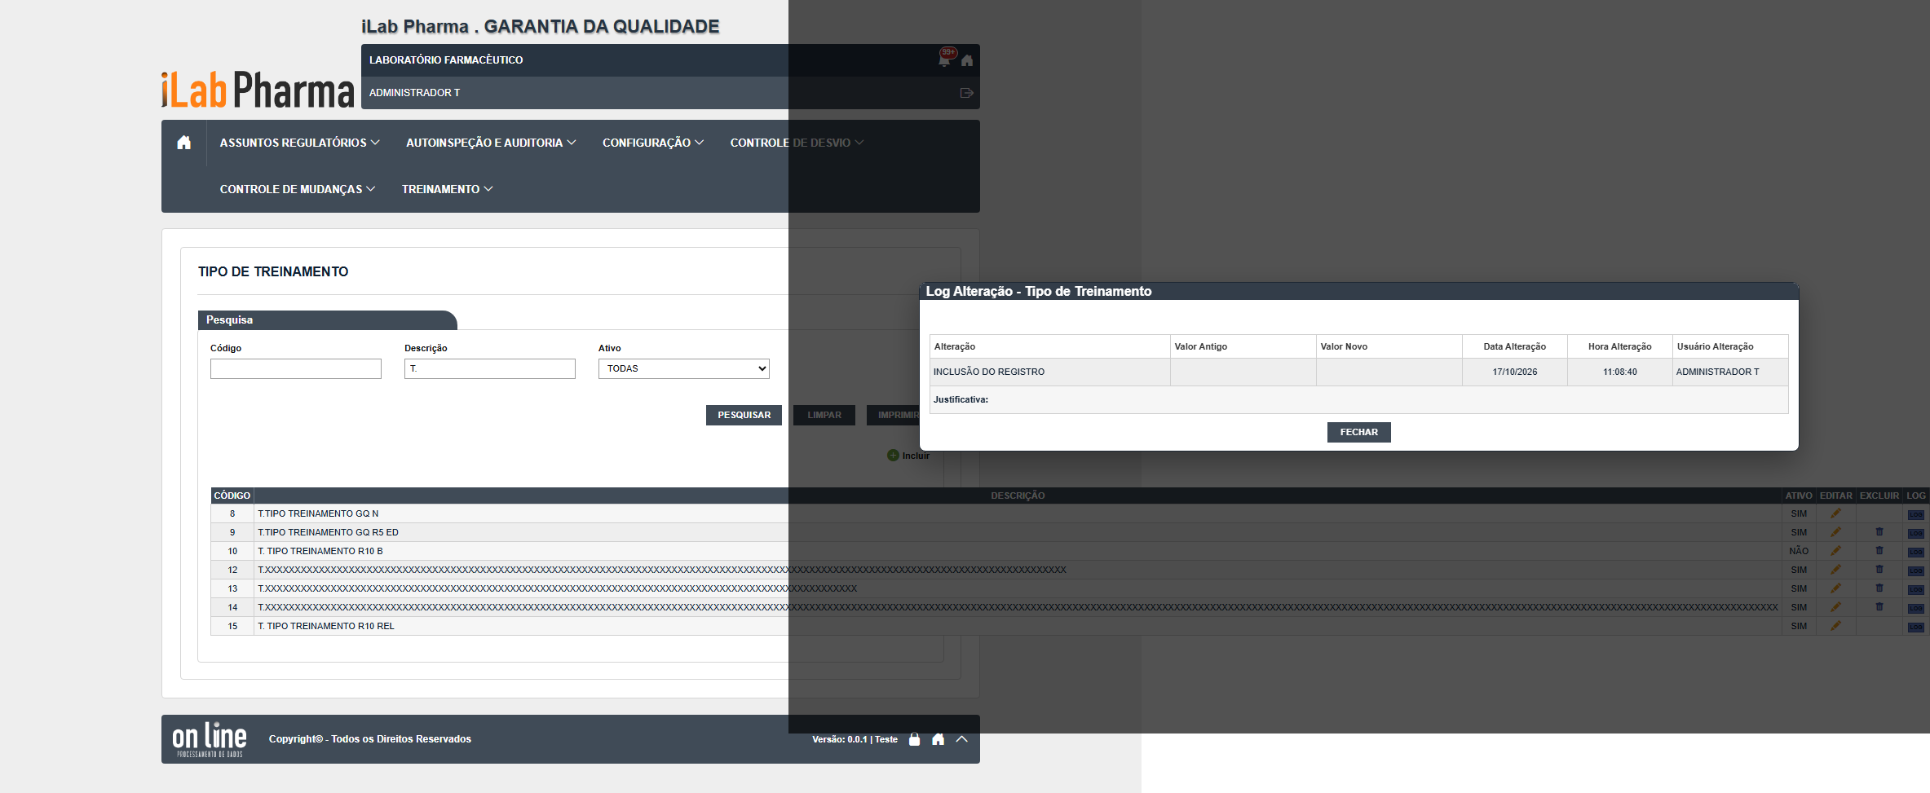
Figura 3 – Tipo de Treinamento: historico
Formulario preenchido
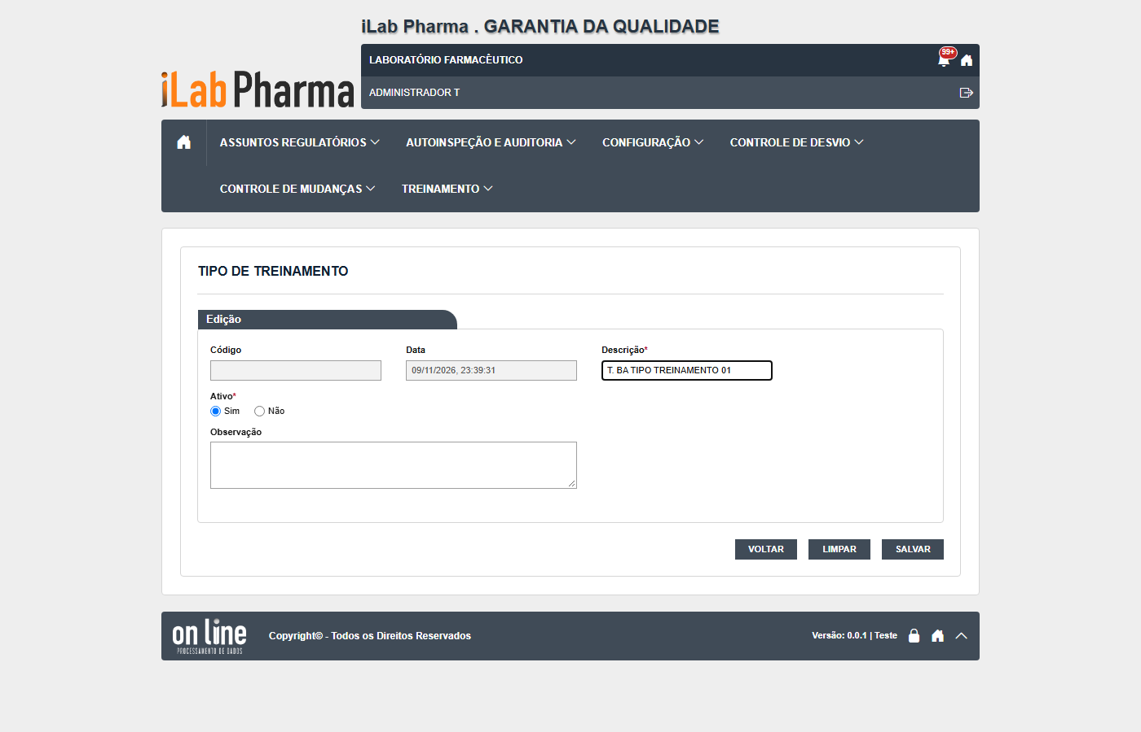
Figura 4 – Tipo de Treinamento: formulario-preenchido
  - Motivo de Treinamento
Menu: Treinamento
1. Para que serve
Tela real do menu Treinamento da GQ. A descrição de cada campo está nas capturas abaixo; o que o negócio espera da tela está no manual do sistema entregue (Legado).
2. Como usar
Ciclo completo feito em 09/11/2026: incluir, editar com justificativa, ver o histórico e excluir com justificativa.
3. O que o teste mostrou
- No quadro "Quem pode": 6 linhas; o administrador abre e opera; os perfis sem permissão veem a tela e o servidor recusa a gravação (403).
- Resultados caso a caso: execucao/2026-10-20-rodada-10/resultado.md, execucao/2026-11-09-completo/resultado.md e execucao/2026-11-10-rodada-2/resultado.md.
4. Erros
Ficha | Gravidade | Resumo
DV-GQ-N-030 | Baixa | A data de criação é enviada pelo navegador (hora do computador, em UTC) e a tela de edição mostra a hora do campo "Data" 3 horas à frente da hora real
DV-GQ-N-032 | Alta | Excluir um Motivo em uso é aceito: as solicitações ficam com um motivo inexistente e não podem mais ser salvas ("Motivo de treinamento não encontrado
DV-GQ-N-039 | Baixa | Perfil sem acesso abre a tela da GQ com botões habilitados, e o servidor só barra depois da confirmação
DV-GQ-N-040 | Baixa | Texto acima de 255 caracteres tem comportamentos diferentes e nenhum avisa direito
DV-GQ-N-041 | Alta | Motivo de Treinamento em uso por Solicitação é excluído sem aviso, e a solicitação fica sem motivo

5. Telas (prints)
Lista pesquisa
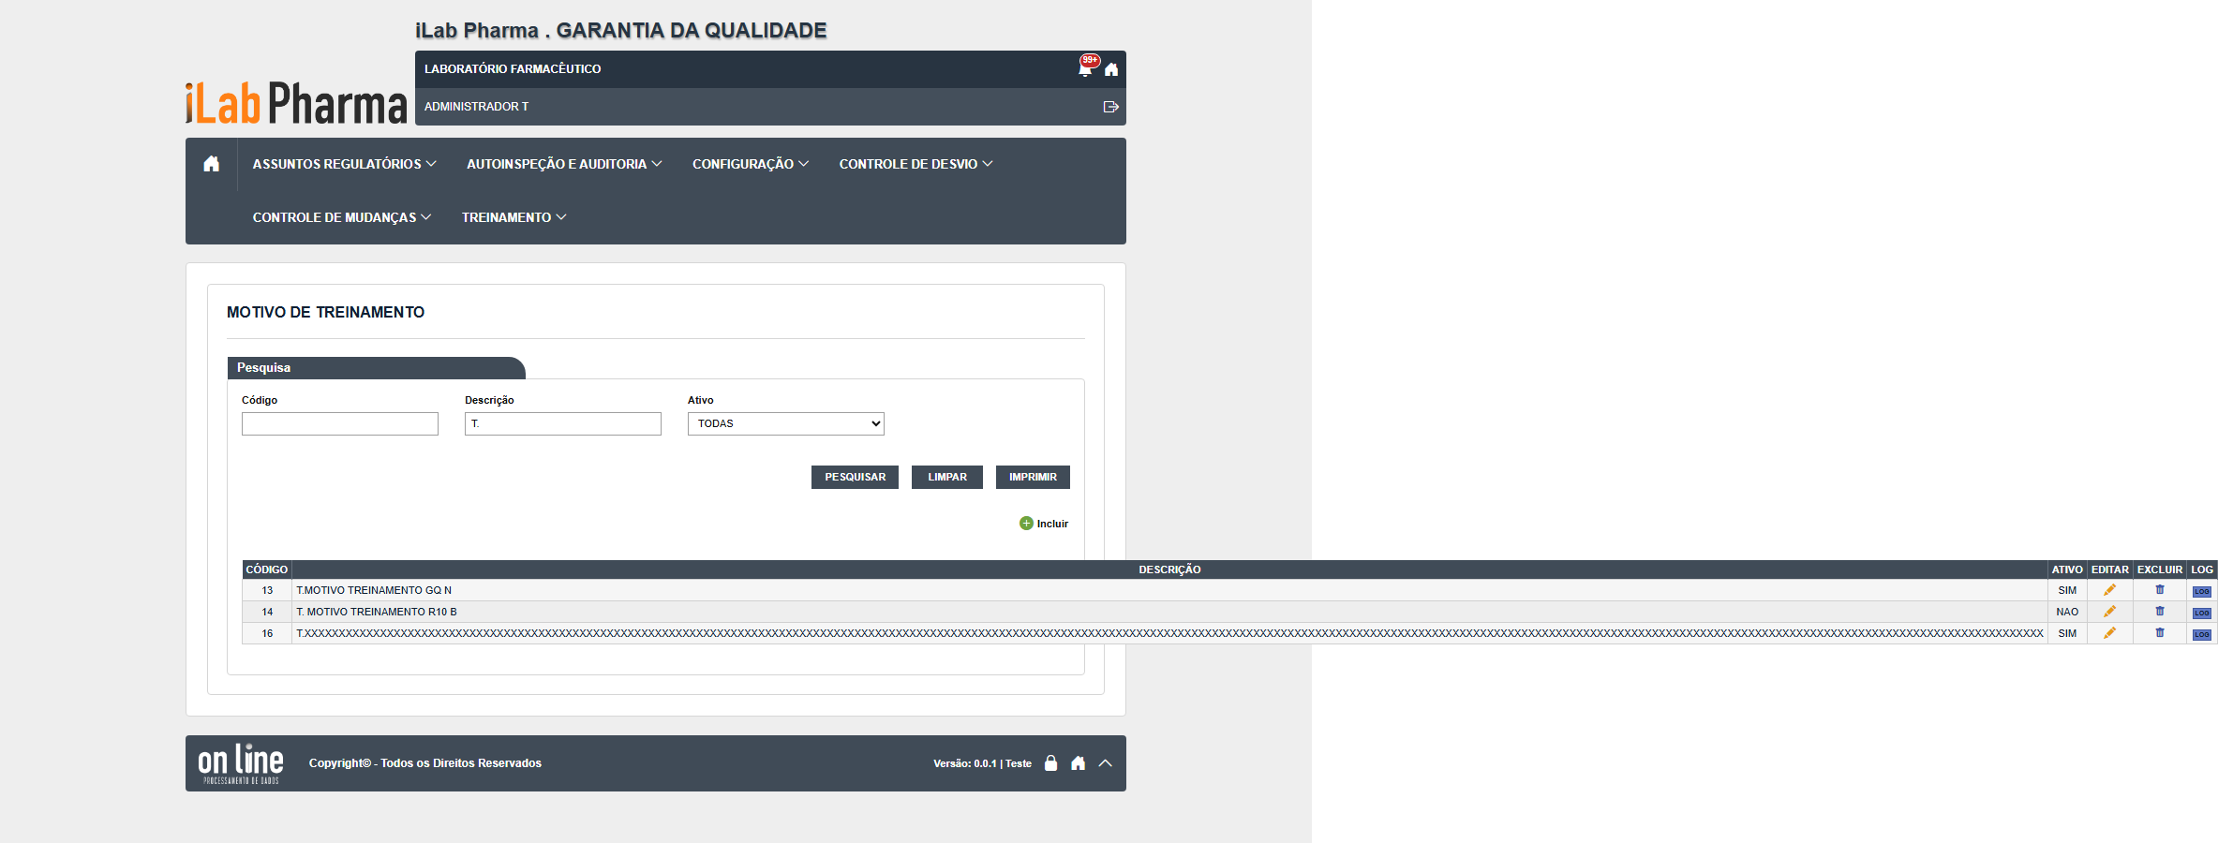
Figura 5 – Motivo de Treinamento: lista-pesquisa
Formulario vazio
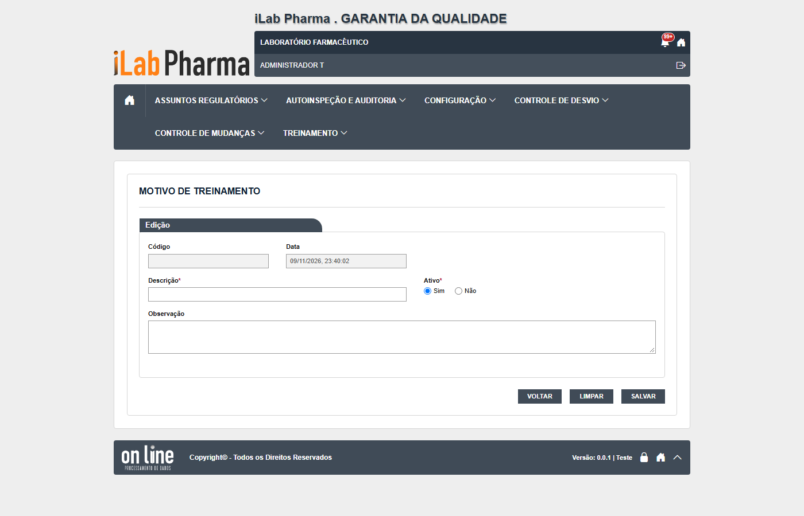
Figura 6 – Motivo de Treinamento: formulario-vazio
Historico
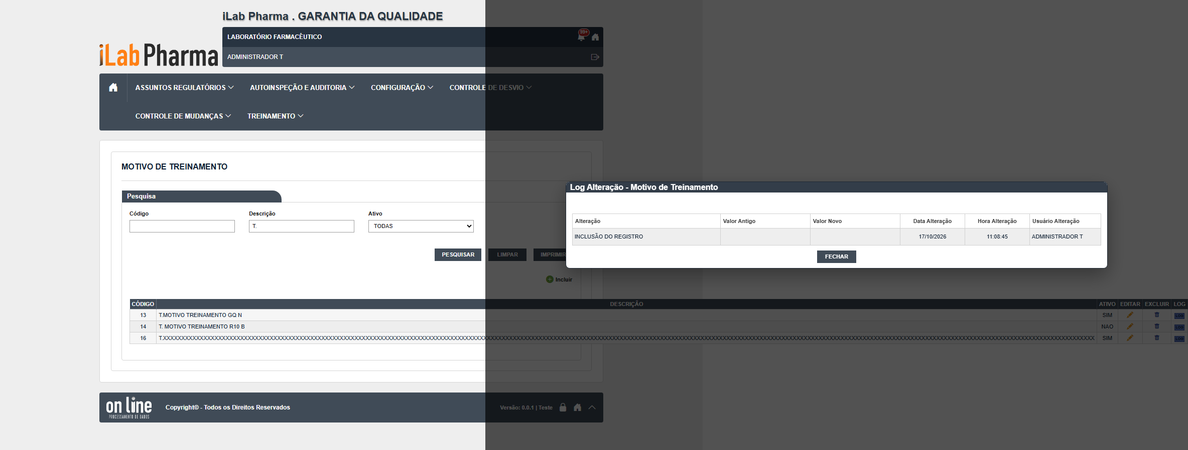
Figura 7 – Motivo de Treinamento: historico
Formulario preenchido
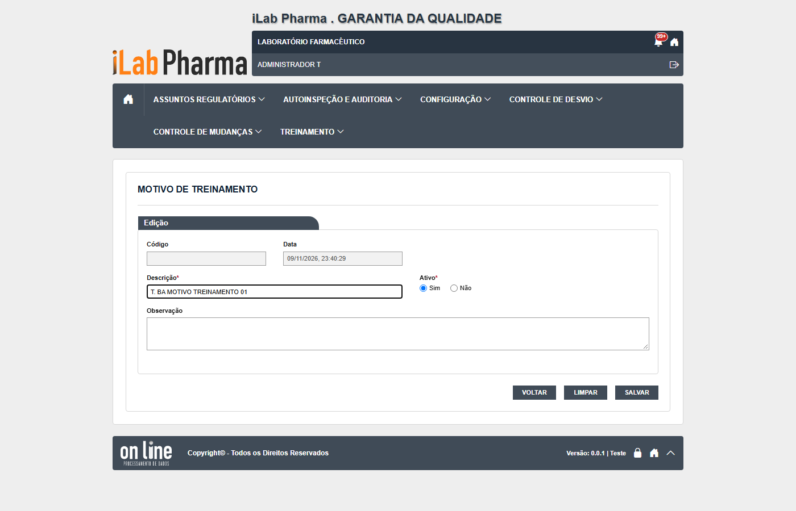
Figura 8 – Motivo de Treinamento: formulario-preenchido
  - Cadastro Tipo Qualificação
Menu: Autoinspeção e Auditoria
1. Para que serve
Tela real do menu Autoinspeção e Auditoria da GQ. A descrição de cada campo está nas capturas abaixo; o que o negócio espera da tela está no manual do sistema entregue (Legado).
2. Como usar
Ciclo completo feito em 09/11/2026: incluir, editar com justificativa, ver o histórico e excluir com justificativa.
3. O que o teste mostrou
- No quadro "Quem pode": 24 linhas; o administrador abre e opera; os perfis sem permissão veem a tela e o servidor recusa a gravação (403).
- Resultados caso a caso: execucao/2026-10-20-rodada-10/resultado.md, execucao/2026-11-09-completo/resultado.md e execucao/2026-11-10-rodada-2/resultado.md.
4. Erros
Ficha | Gravidade | Resumo
DV-GQ-N-023 | Baixa | Duplicidade aceita (mesmo nome gravado duas vezes)
DV-GQ-N-040 | Baixa | Texto acima de 255 caracteres tem comportamentos diferentes e nenhum avisa direito
DV-GQ-N-044 | Baixa | Pergunta do Roteiro mostra o número do Tipo de Qualificação quando o tipo é inativado

5. Telas (prints)
Lista pesquisa
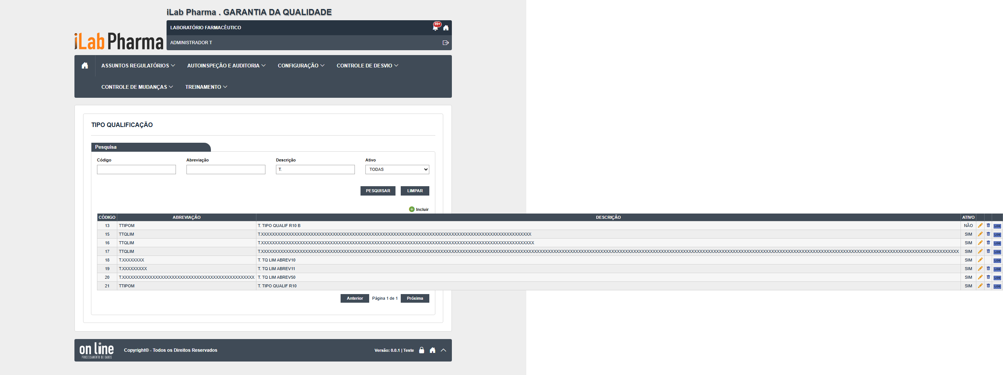
Figura 9 – Cadastro Tipo Qualificação: lista-pesquisa
Formulario vazio
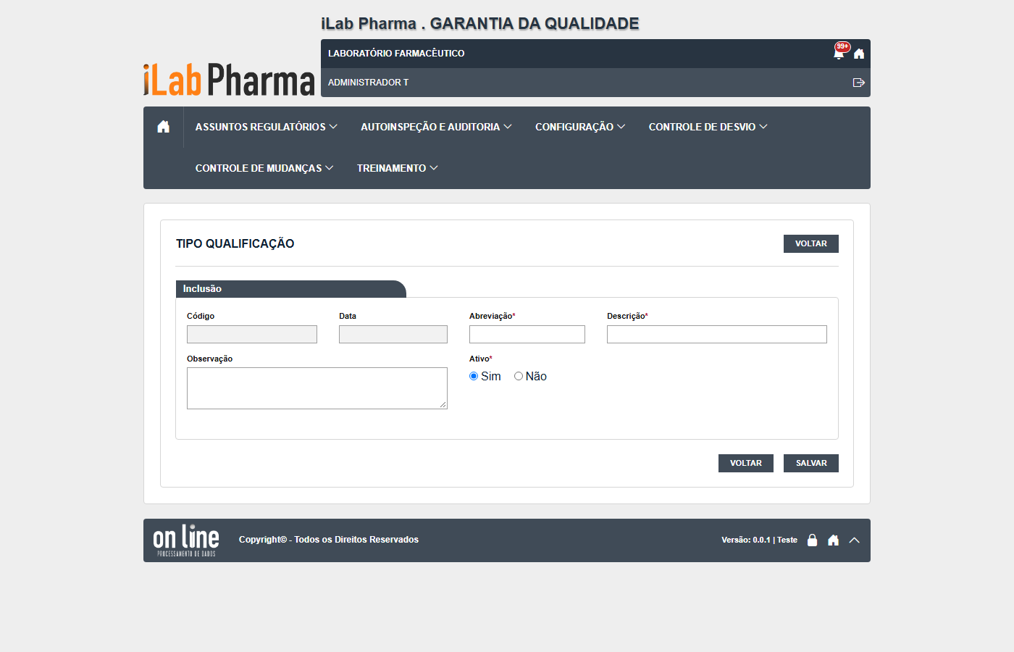
Figura 10 – Cadastro Tipo Qualificação: formulario-vazio
Historico
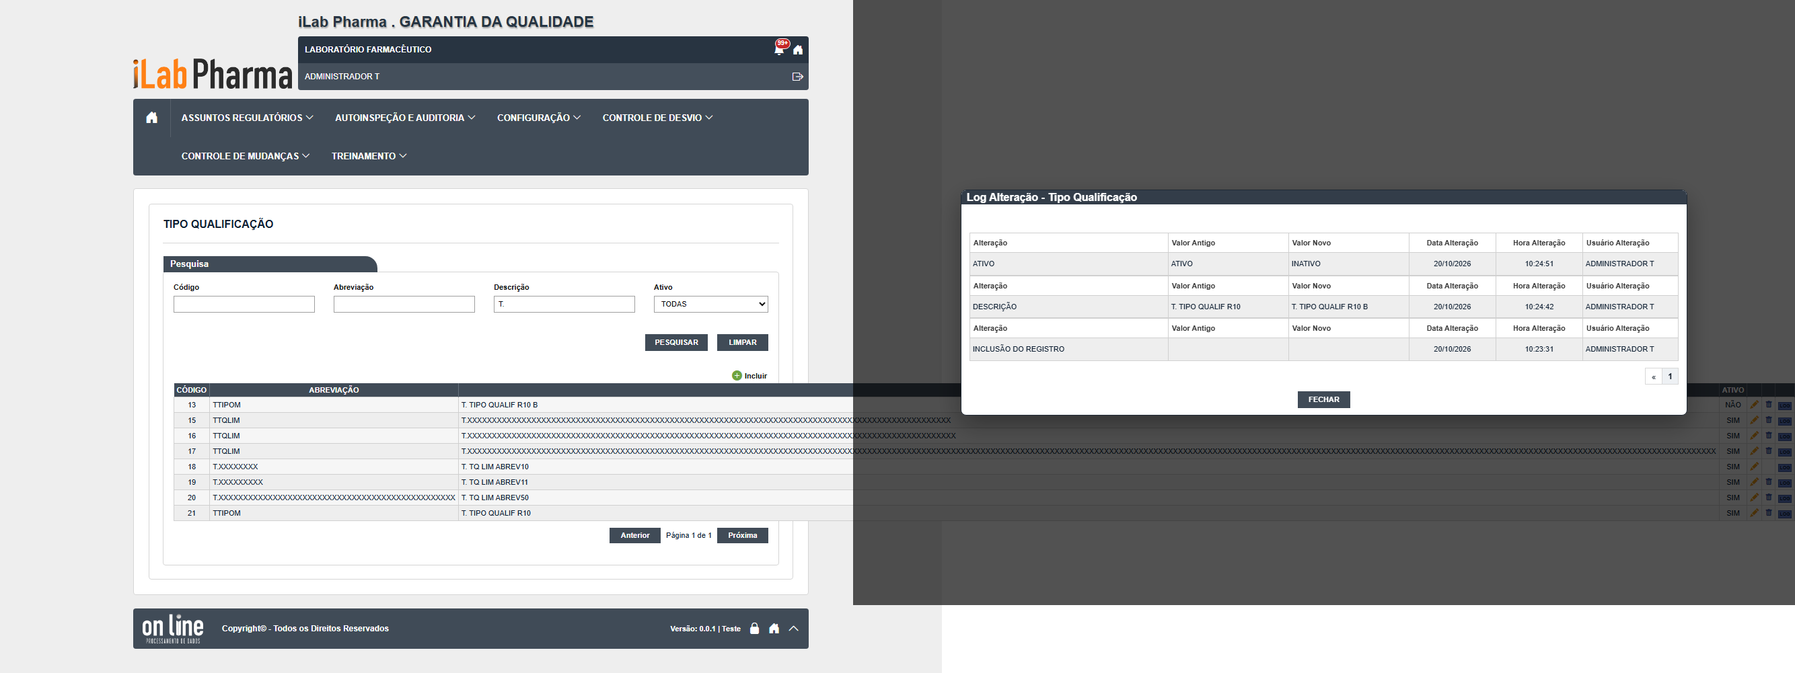
Figura 11 – Cadastro Tipo Qualificação: historico
Formulario preenchido
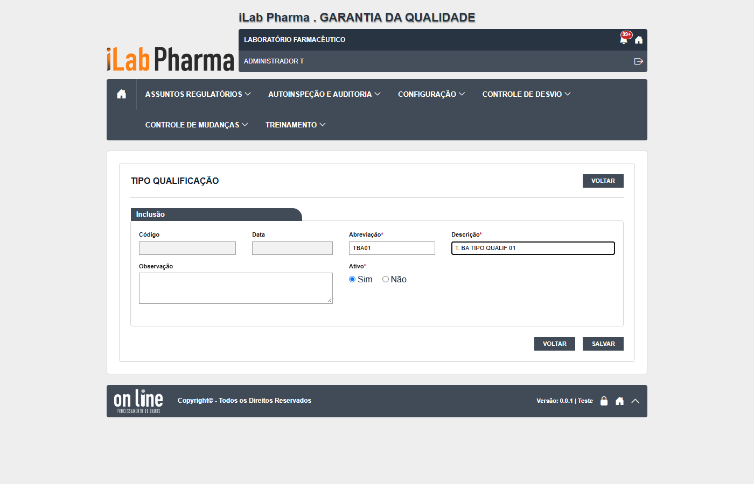
Figura 12 – Cadastro Tipo Qualificação: formulario-preenchido
  - Processo Regulatório
Menu: Assuntos Regulatórios
1. Para que serve
Tela real do menu Assuntos Regulatórios da GQ. A descrição de cada campo está nas capturas abaixo; o que o negócio espera da tela está no manual do sistema entregue (Legado).
2. Como usar
Ciclo completo feito em 09/11/2026: incluir, editar com justificativa, ver o histórico e excluir com justificativa.
3. O que o teste mostrou
- No quadro "Quem pode": 6 linhas; o administrador abre e opera; os perfis sem permissão veem a tela e o servidor recusa a gravação (403).
- Resultados caso a caso: execucao/2026-10-20-rodada-10/resultado.md, execucao/2026-11-09-completo/resultado.md e execucao/2026-11-10-rodada-2/resultado.md.
4. Erros
Ficha | Gravidade | Resumo
DV-GQ-N-023 | Baixa | Duplicidade aceita (mesmo nome gravado duas vezes)
DV-GQ-N-035 | Média | O histórico não diz o que mudou: coluna "Alteração" com "-", valor antigo e novo iguais (inativar o processo mostra o mesmo nome; na Programação, o no
DV-GQ-N-040 | Baixa | Texto acima de 255 caracteres tem comportamentos diferentes e nenhum avisa direito

5. Telas (prints)
Lista pesquisa
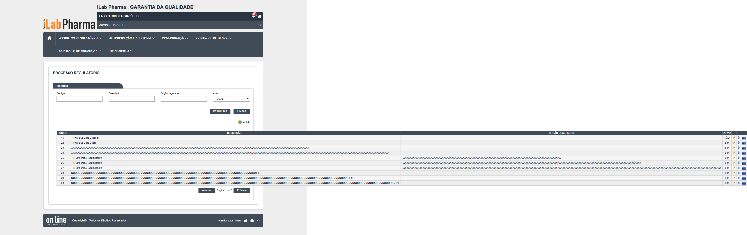
Figura 13 – Processo Regulatório: lista-pesquisa
Formulario vazio
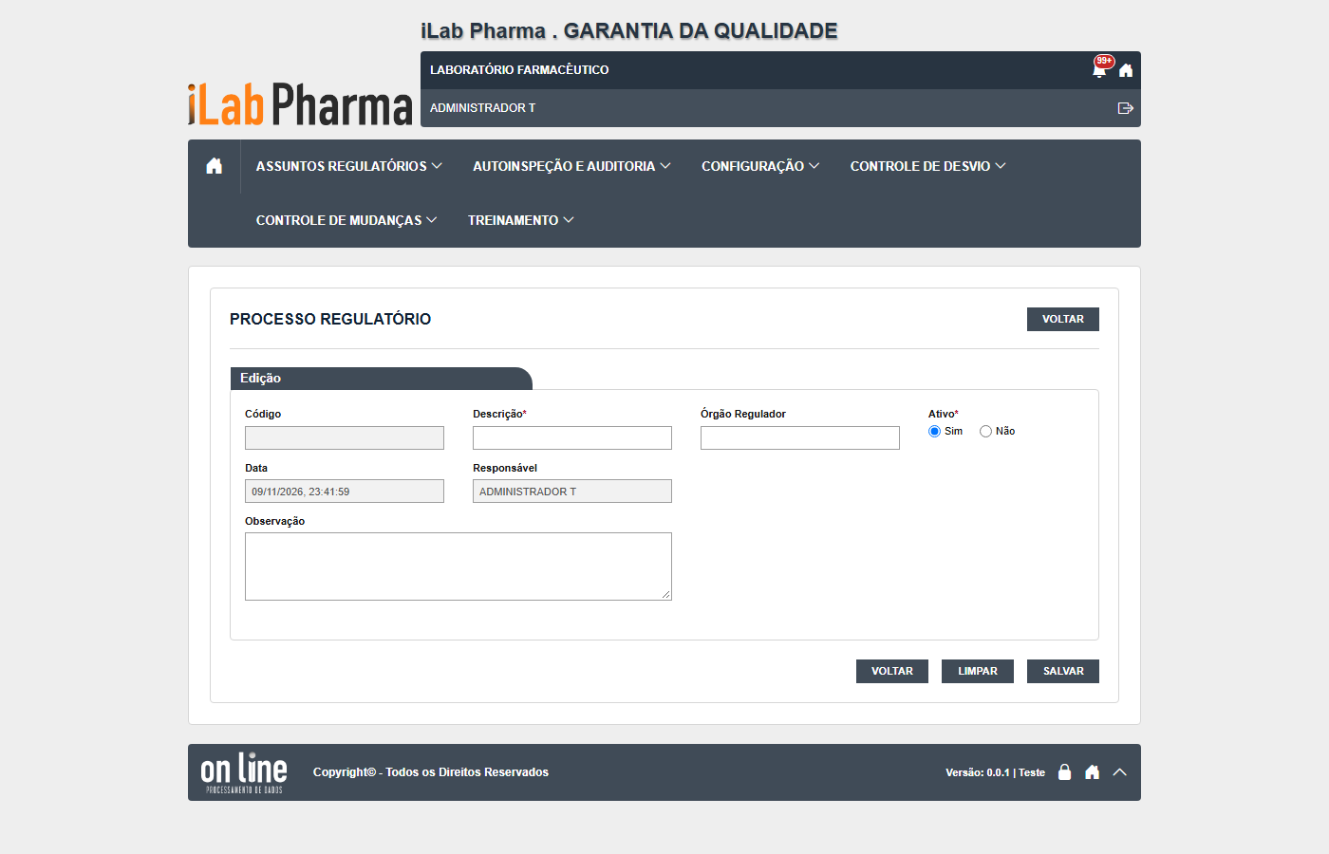
Figura 14 – Processo Regulatório: formulario-vazio
Historico
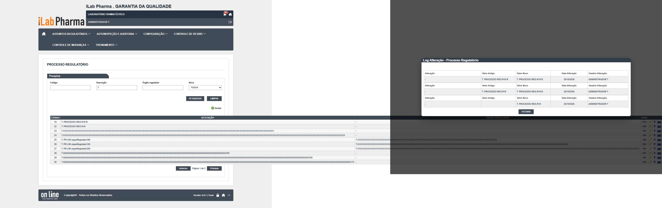
Figura 15 – Processo Regulatório: historico
Formulario preenchido
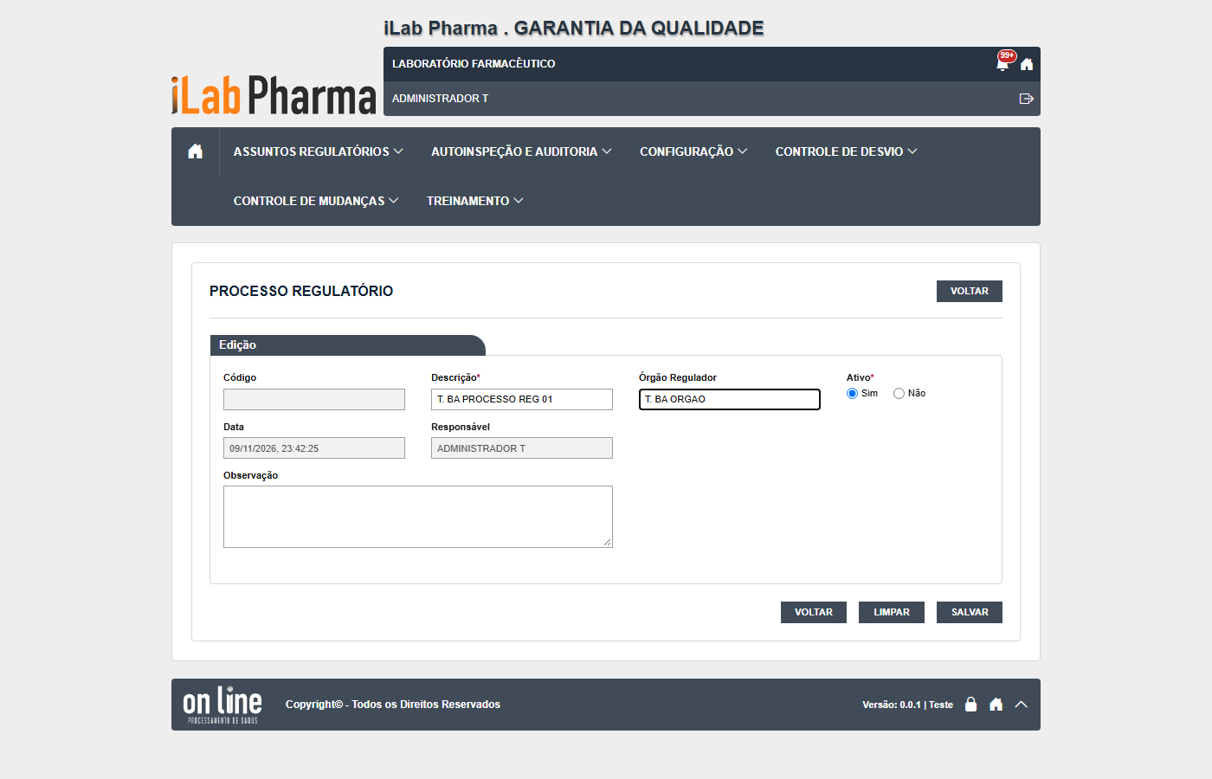
Figura 16 – Processo Regulatório: formulario-preenchido
  - Cadastro Treinamento
Menu: Treinamento
1. Para que serve
Tela real do menu Treinamento da GQ. A descrição de cada campo está nas capturas abaixo; o que o negócio espera da tela está no manual do sistema entregue (Legado).
2. Como usar
Teste de leitura e de formulário: abrir, pesquisar, formulário vazio, avisos de obrigatório, edição, histórico e tela de exclusão, onde a tela tem cada passo. O ciclo completo depende de registros ligados a outros cadastros (ver o resultado da rodada).
3. O que o teste mostrou
- No quadro "Quem pode": 24 linhas; o administrador abre e opera; os perfis sem permissão veem a tela e o servidor recusa a gravação (403).
- Resultados caso a caso: execucao/2026-10-20-rodada-10/resultado.md, execucao/2026-11-09-completo/resultado.md e execucao/2026-11-10-rodada-2/resultado.md.
4. Erros
Ficha | Gravidade | Resumo
DV-GQ-N-021 | Média | O CNPJ da instituição externa não é conferido (12.345.678/0001-00 grava)
DV-GQ-N-023 | Baixa | Duplicidade aceita (mesmo nome gravado duas vezes)
DV-GQ-N-040 | Baixa | Texto acima de 255 caracteres tem comportamentos diferentes e nenhum avisa direito
DV-GQ-N-042 | Média | Inativar Tipo de Treinamento em uso é aceito sem aviso e o Cadastro de Treinamento abre com o tipo em branco
DV-GQ-N-046 | Média | Cadastro de Treinamento não valida o CNPJ da instituição, aceita nome duplicado e validade absurda

5. Telas (prints)
Lista pesquisa
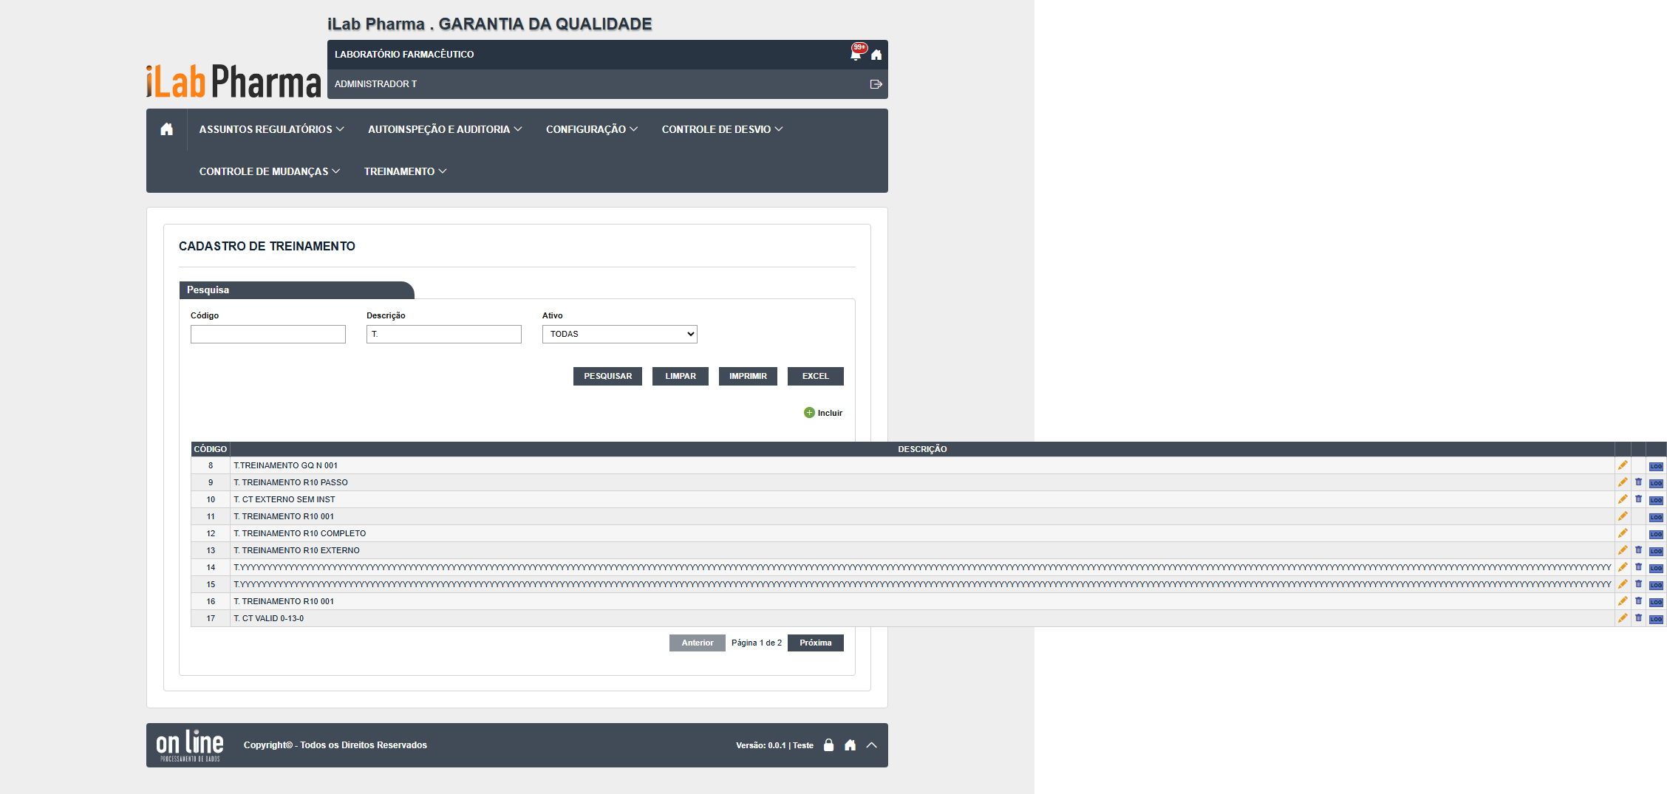
Figura 17 – Cadastro Treinamento: lista-pesquisa
Formulario vazio
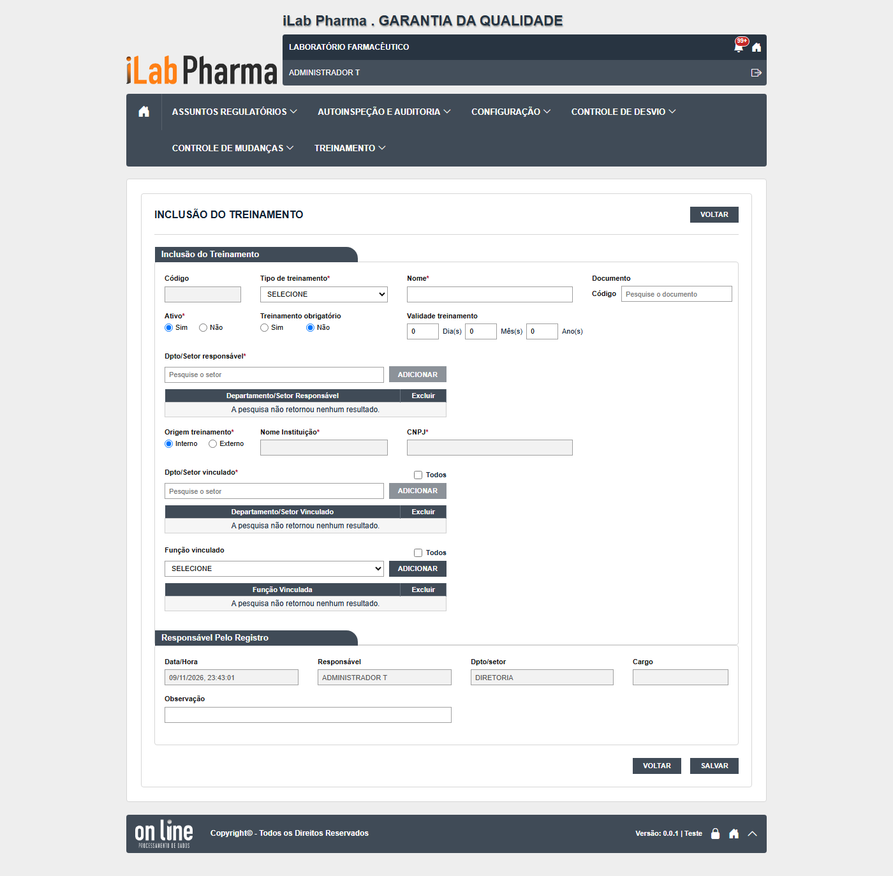
Figura 18 – Cadastro Treinamento: formulario-vazio
Historico
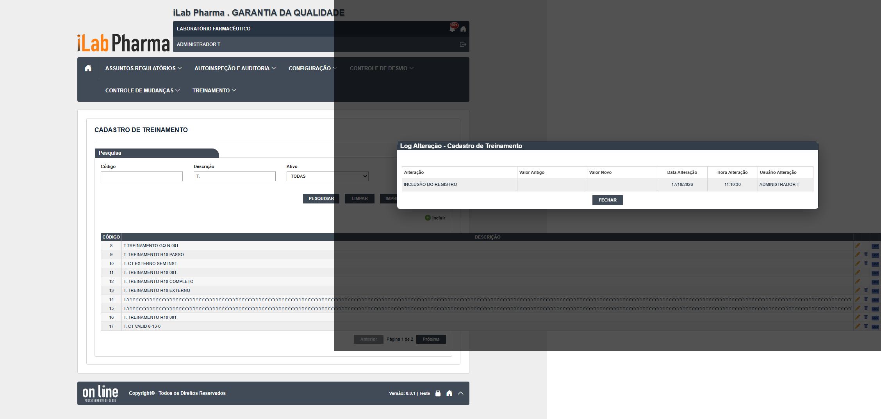
Figura 19 – Cadastro Treinamento: historico
Formulario preenchido
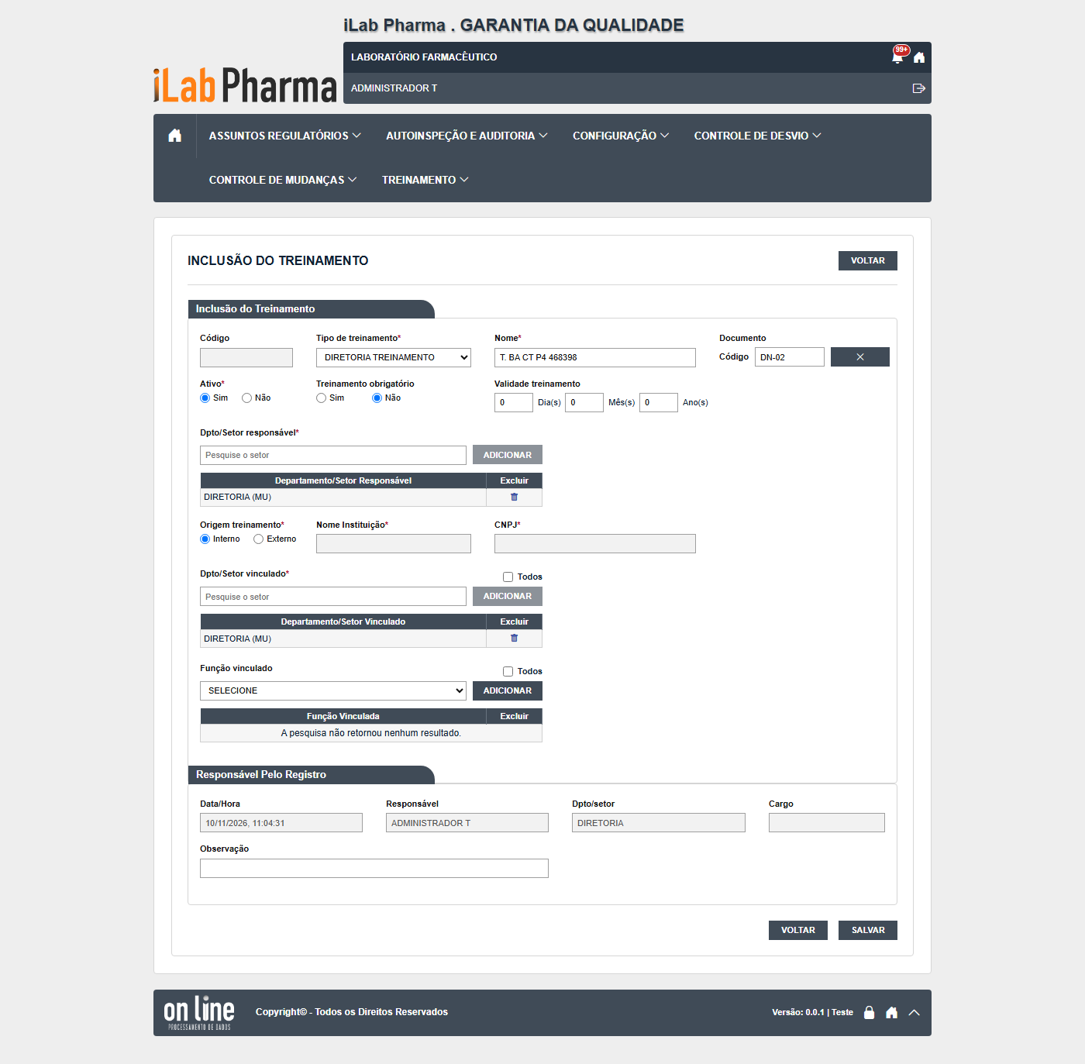
Figura 20 – Cadastro Treinamento: formulario-preenchido
Mensagem sucesso
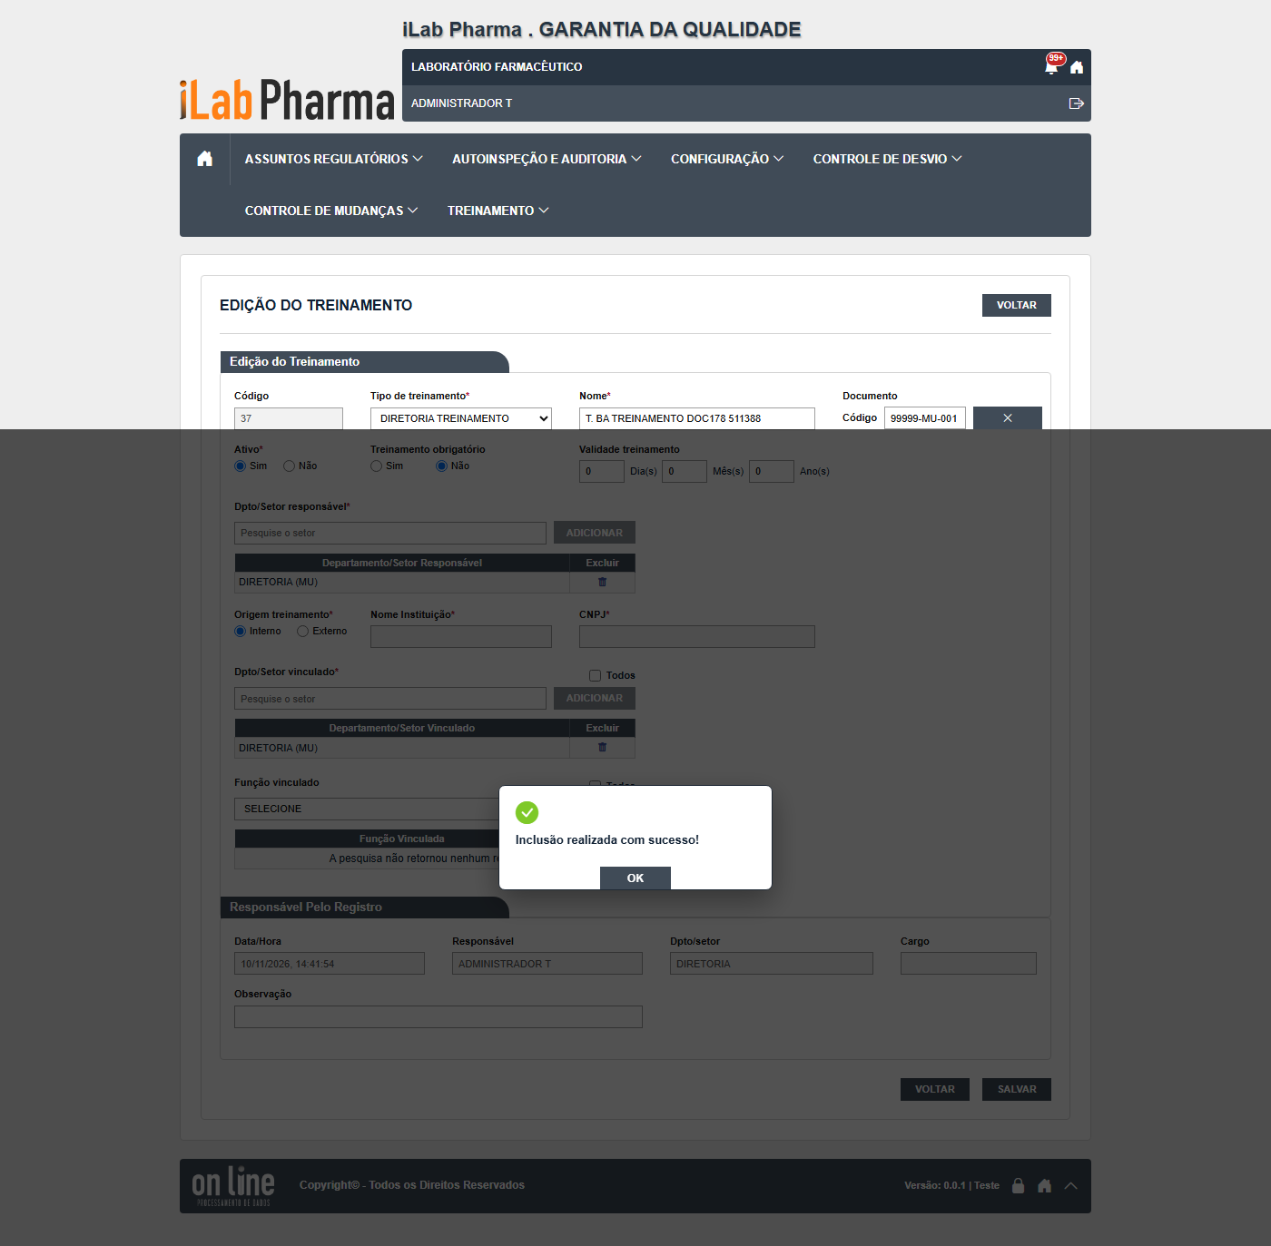
Figura 21 – Cadastro Treinamento: mensagem-sucesso
  - Solicitação Treinamento
Menu: Treinamento
1. Para que serve
Tela real do menu Treinamento da GQ. A descrição de cada campo está nas capturas abaixo; o que o negócio espera da tela está no manual do sistema entregue (Legado).
2. Como usar
Teste de leitura e de formulário: abrir, pesquisar, formulário vazio, avisos de obrigatório, edição, histórico e tela de exclusão, onde a tela tem cada passo. O ciclo completo depende de registros ligados a outros cadastros (ver o resultado da rodada).
3. O que o teste mostrou
- No quadro "Quem pode": 12 linhas; o administrador abre e opera; os perfis sem permissão veem a tela e o servidor recusa a gravação (403).
- Resultados caso a caso: execucao/2026-10-20-rodada-10/resultado.md, execucao/2026-11-09-completo/resultado.md e execucao/2026-11-10-rodada-2/resultado.md.
4. Erros
Ficha | Gravidade | Resumo
DV-GQ-N-004 | Média | A Solicitação de Treinamento lista funcionários de forma diferente da Programação de Autoinspeção: PRODUÇÃO e TEF aparecem sem funcionários na primeir
DV-GQ-N-026 | Média | A alteração não pede justificativa (Tipo, Motivo e Cadastro pedem)
DV-GQ-N-039 | Baixa | Perfil sem acesso abre a tela da GQ com botões habilitados, e o servidor só barra depois da confirmação
DV-GQ-N-041 | Alta | Motivo de Treinamento em uso por Solicitação é excluído sem aviso, e a solicitação fica sem motivo

5. Telas (prints)
Lista pesquisa
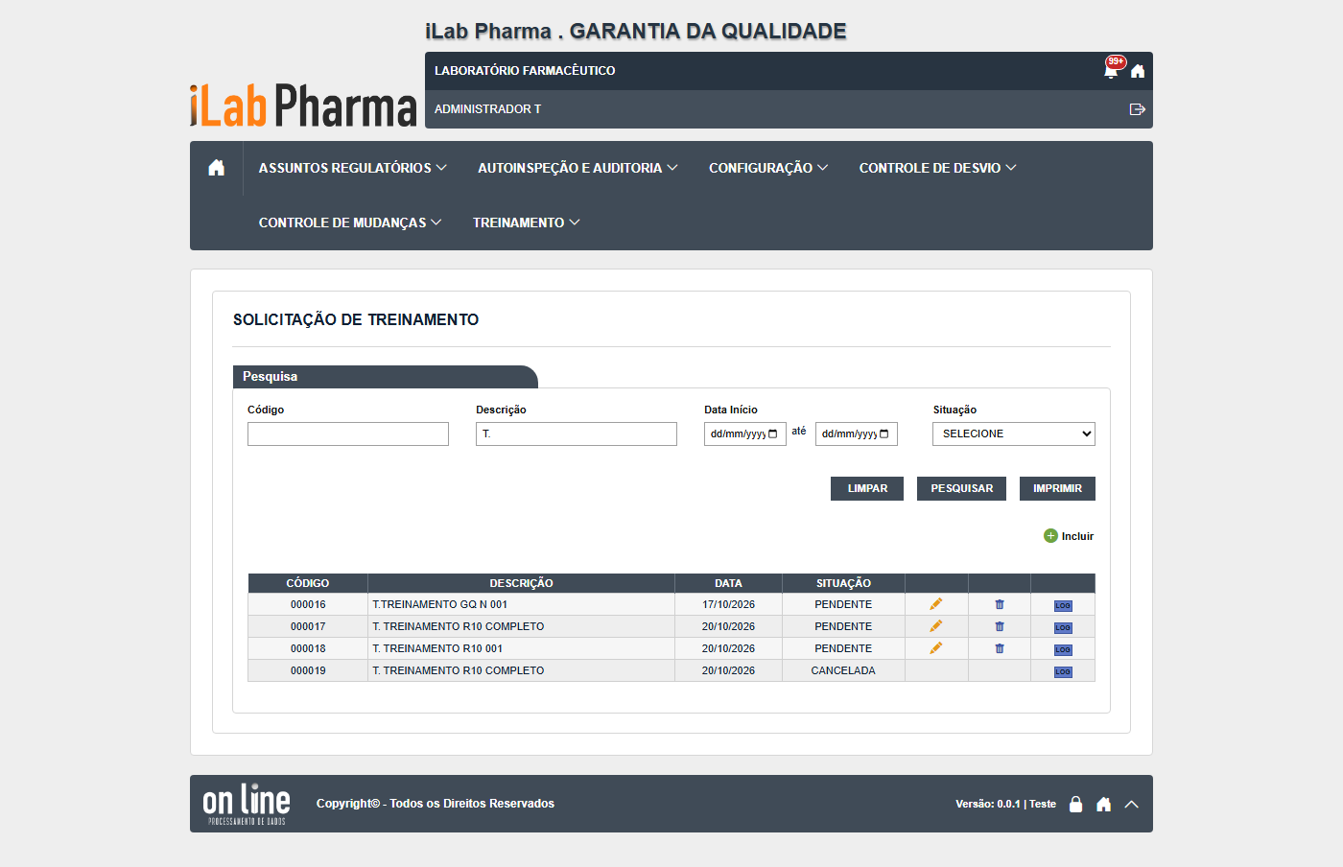
Figura 22 – Solicitação Treinamento: lista-pesquisa
Formulario vazio
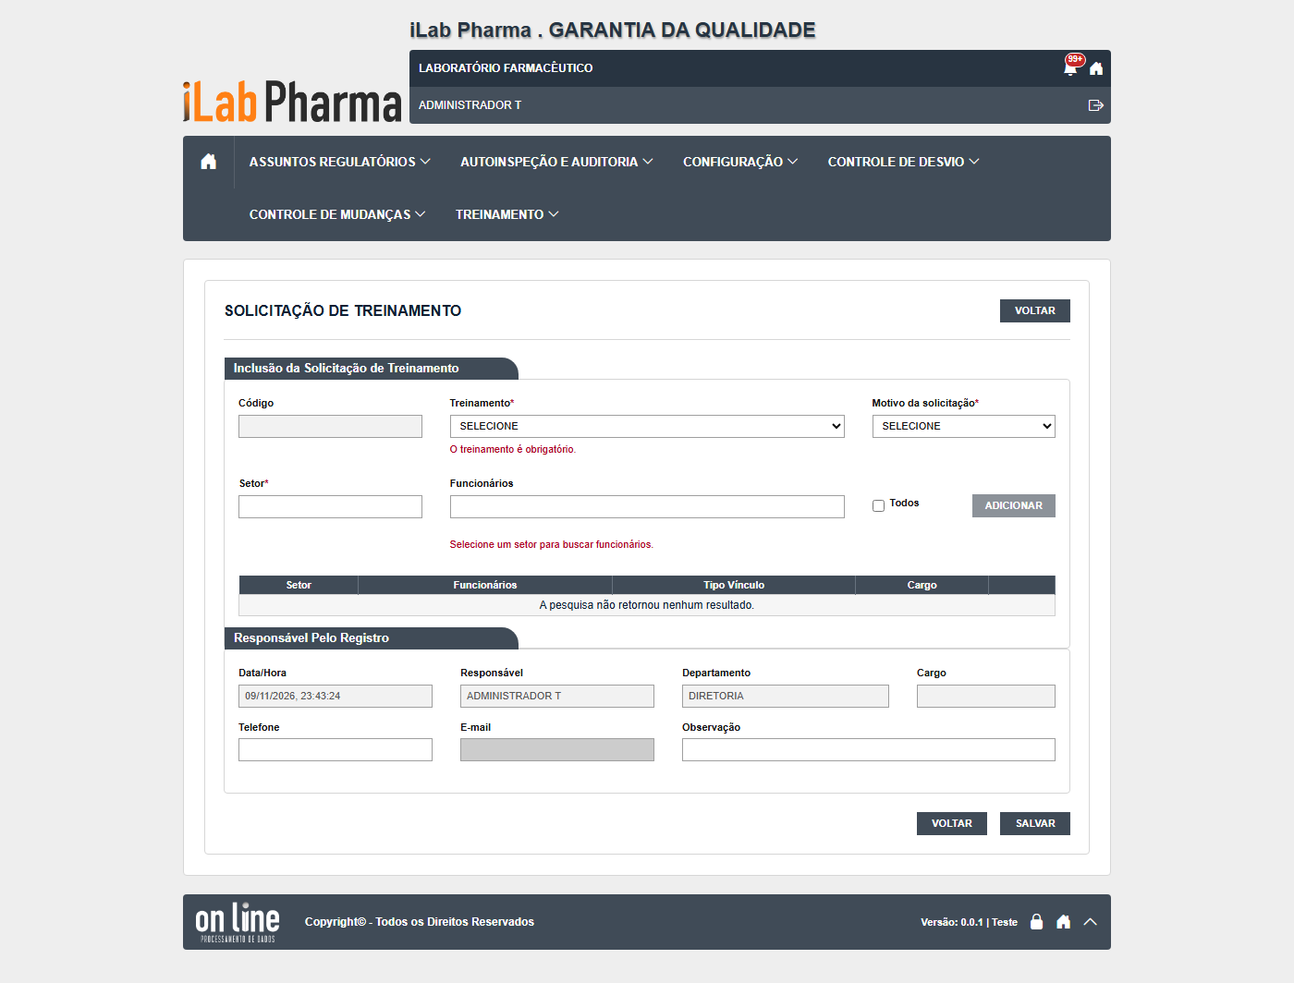
Figura 23 – Solicitação Treinamento: formulario-vazio
Historico
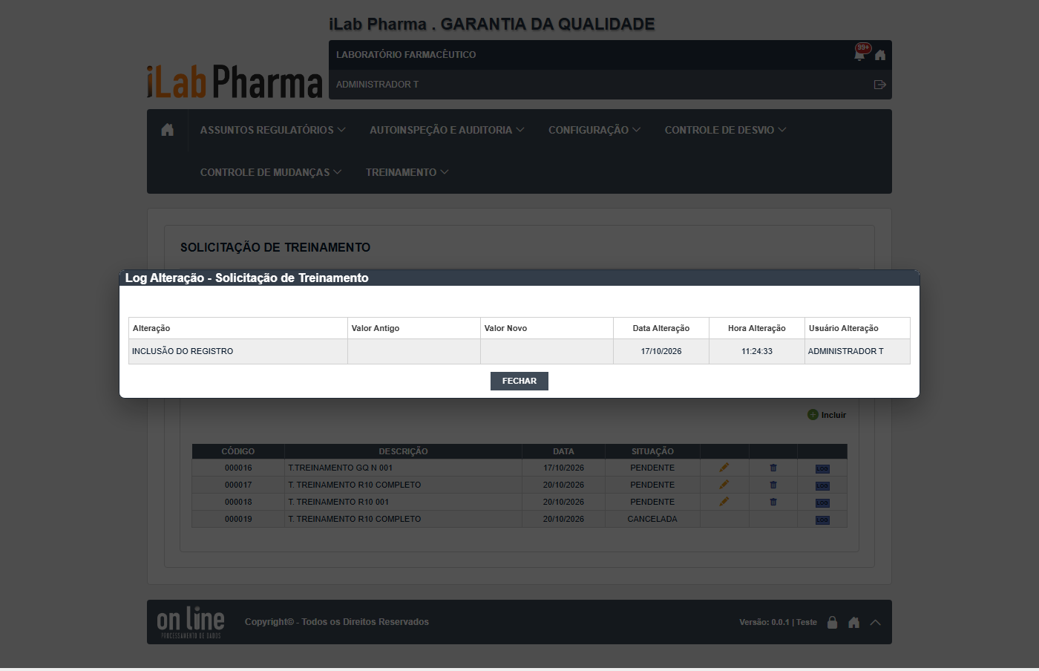
Figura 24 – Solicitação Treinamento: historico
Formulario preenchido
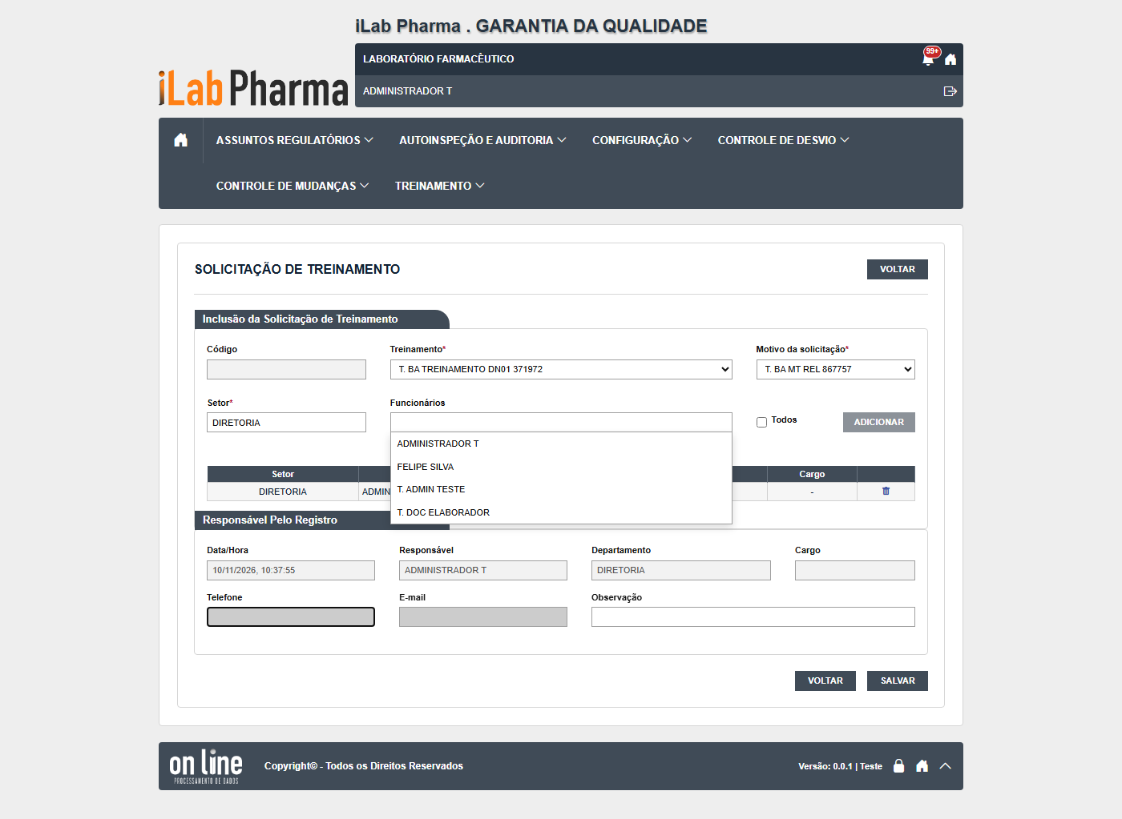
Figura 25 – Solicitação Treinamento: formulario-preenchido
Mensagem sucesso
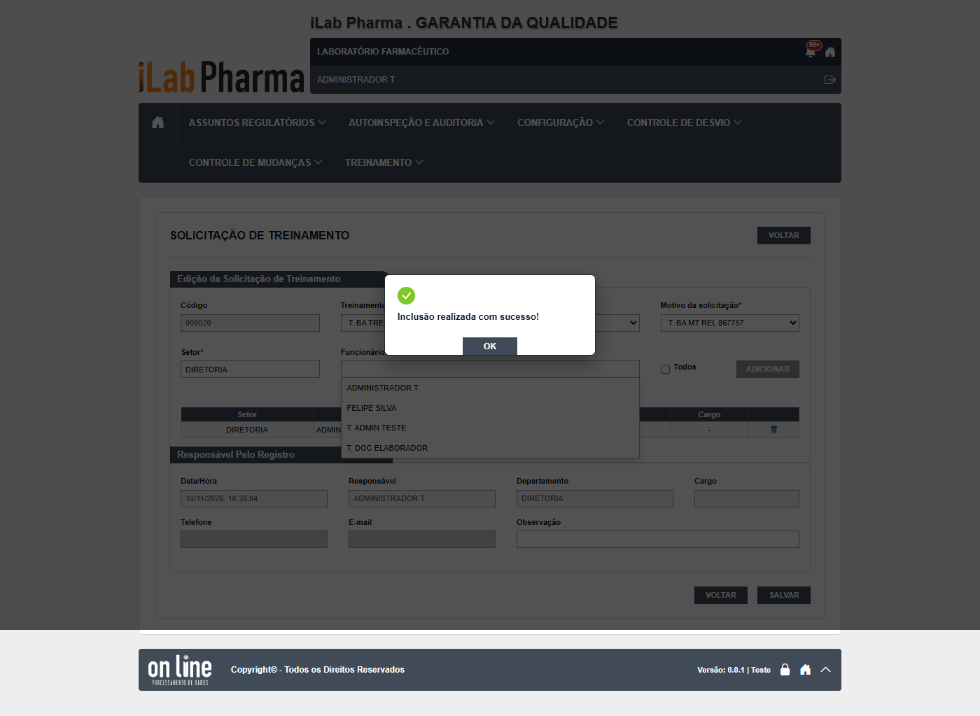
Figura 26 – Solicitação Treinamento: mensagem-sucesso
  - Programação Treinamento
Menu: Treinamento
1. Para que serve
Tela real do menu Treinamento da GQ. A descrição de cada campo está nas capturas abaixo; o que o negócio espera da tela está no manual do sistema entregue (Legado).
2. Como usar
Teste de leitura e de formulário: abrir, pesquisar, formulário vazio, avisos de obrigatório, edição, histórico e tela de exclusão, onde a tela tem cada passo. O ciclo completo depende de registros ligados a outros cadastros (ver o resultado da rodada).
3. O que o teste mostrou
- No quadro "Quem pode": 18 linhas; o administrador abre e opera; os perfis sem permissão veem a tela e o servidor recusa a gravação (403).
- Resultados caso a caso: execucao/2026-10-20-rodada-10/resultado.md, execucao/2026-11-09-completo/resultado.md e execucao/2026-11-10-rodada-2/resultado.md.
4. Erros
Ficha | Gravidade | Resumo
DV-GQ-N-004 | Média | A Solicitação de Treinamento lista funcionários de forma diferente da Programação de Autoinspeção: PRODUÇÃO e TEF aparecem sem funcionários na primeir
DV-GQ-N-031 | Média | A programação exige a revisão de um documento, mas a busca do Cadastro de Treinamento só traz documentos de tipo "treinamento" vigentes e nenhum exist
DV-GQ-N-039 | Baixa | Perfil sem acesso abre a tela da GQ com botões habilitados, e o servidor só barra depois da confirmação
DV-GQ-N-047 | Média | Programação de Treinamento aceita data no passado ou em 2099, horário invertido, vagas absurdas e programação duplicada

5. Telas (prints)
Lista pesquisa
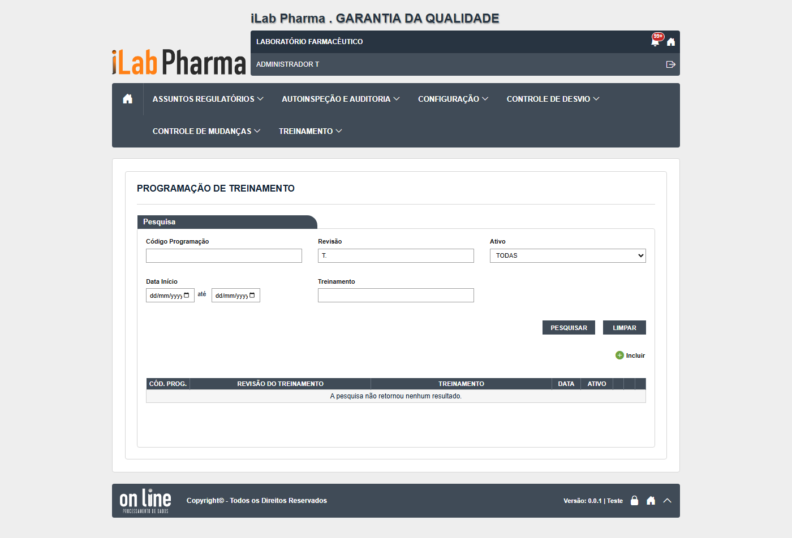
Figura 27 – Programação Treinamento: lista-pesquisa
Formulario vazio
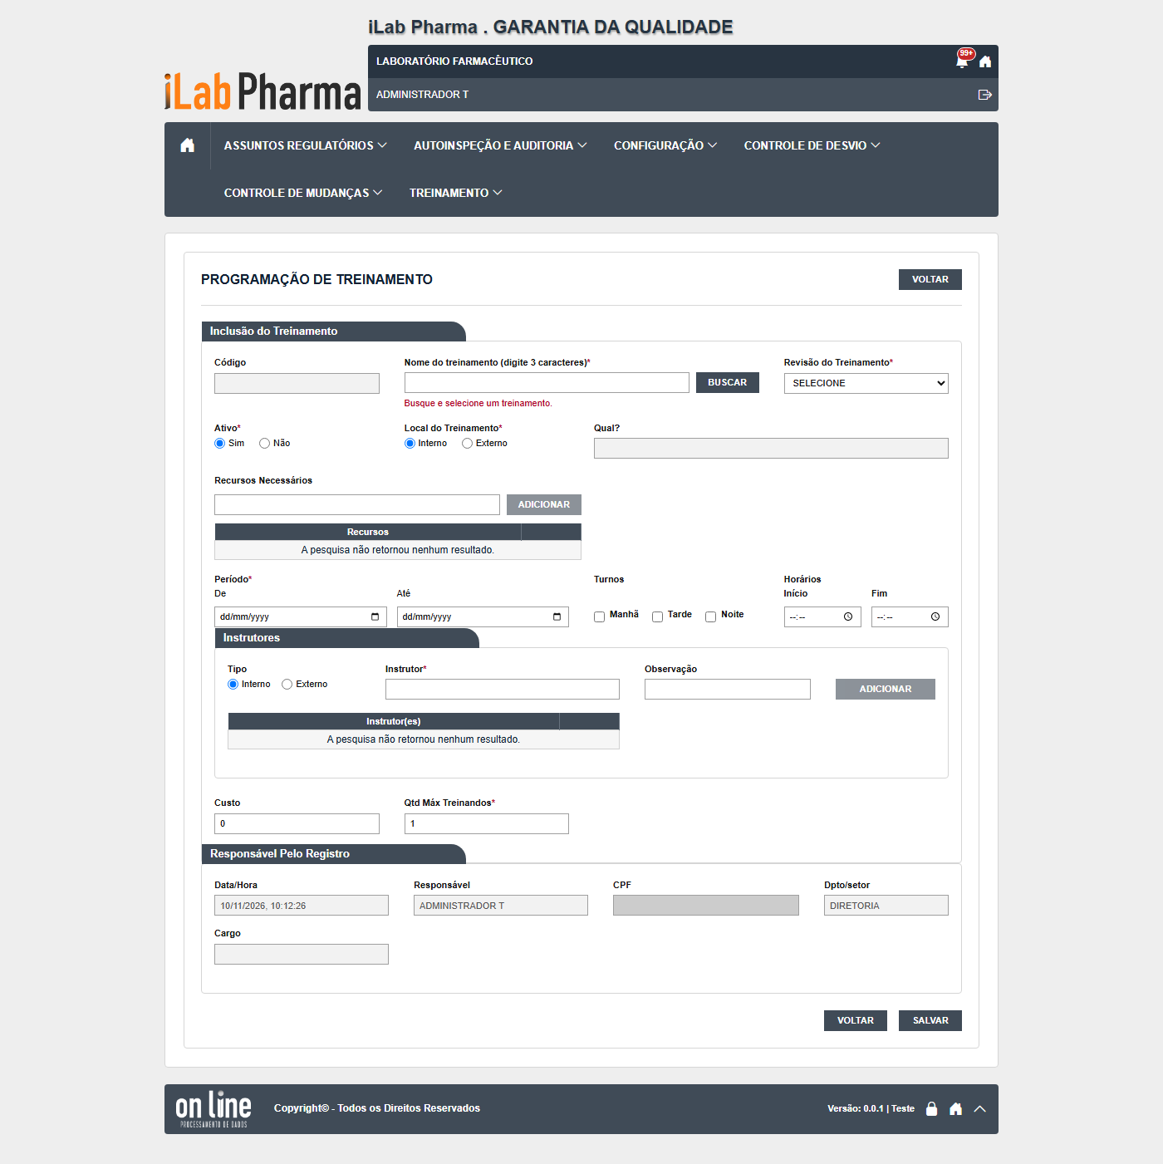
Figura 28 – Programação Treinamento: formulario-vazio
Formulario preenchido
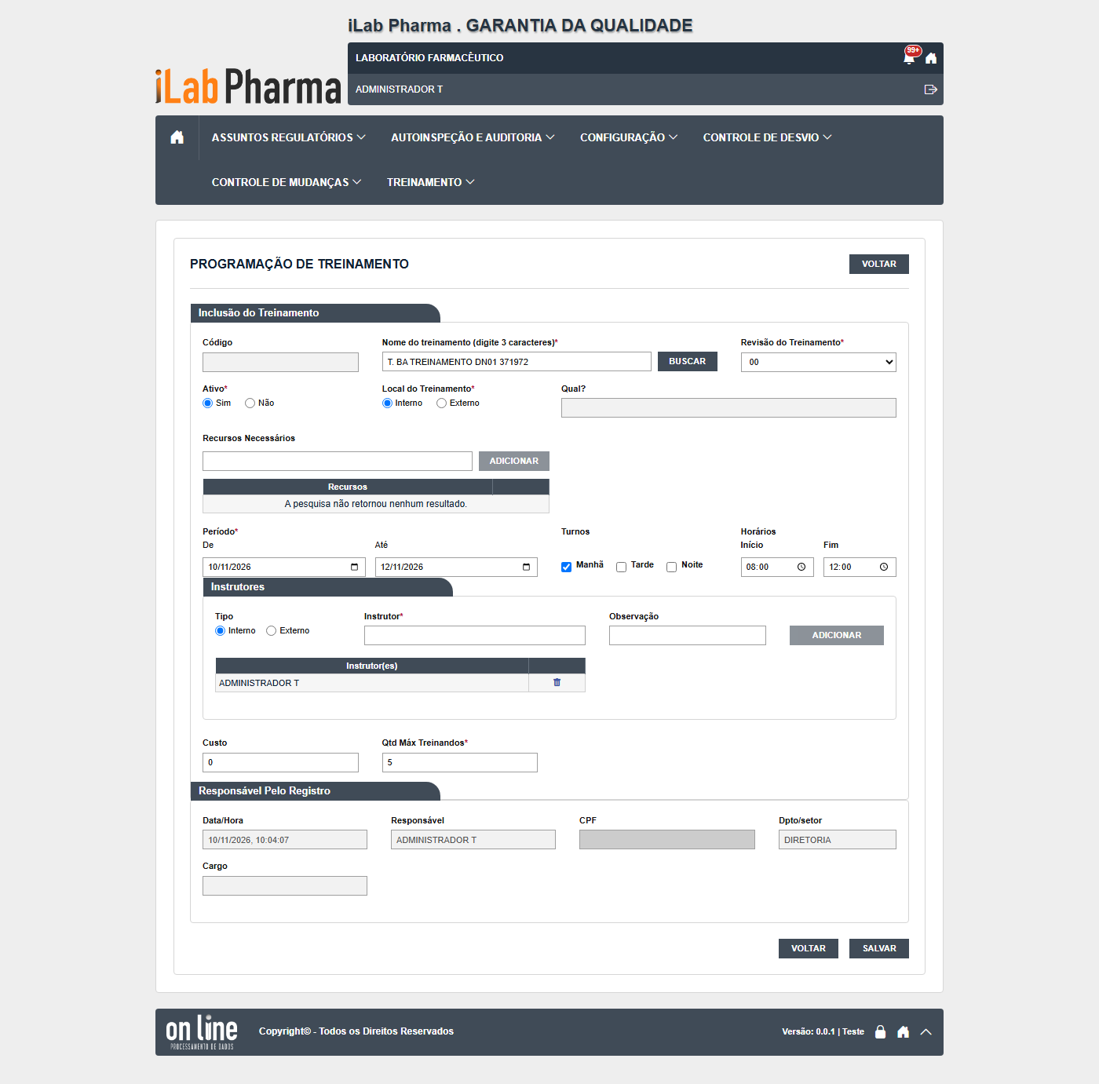
Figura 29 – Programação Treinamento: formulario-preenchido
Mensagem sucesso
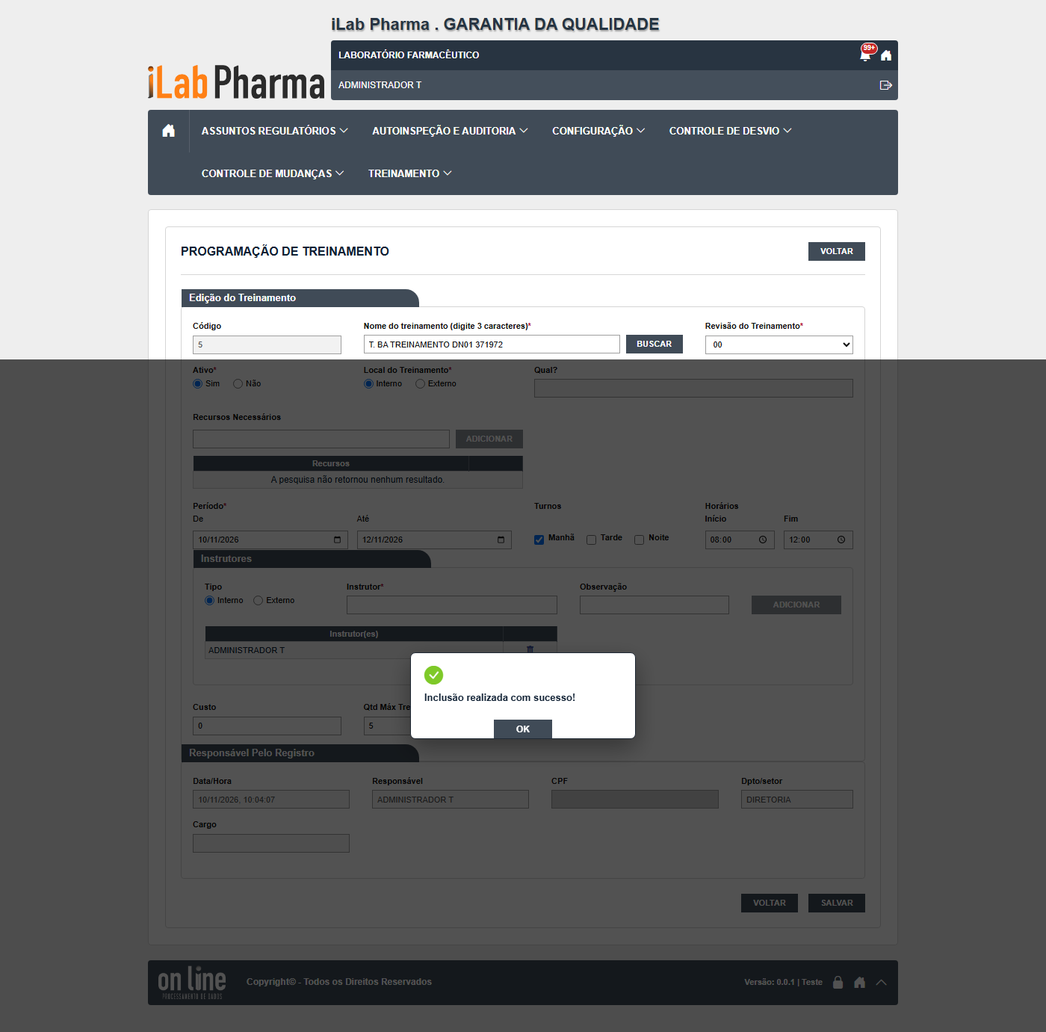
Figura 30 – Programação Treinamento: mensagem-sucesso
  - Matriz Treinamento
Menu: Treinamento
1. Para que serve
Tela real do menu Treinamento da GQ. A descrição de cada campo está nas capturas abaixo; o que o negócio espera da tela está no manual do sistema entregue (Legado).
2. Como usar
Teste de leitura e de formulário: abrir, pesquisar, formulário vazio, avisos de obrigatório, edição, histórico e tela de exclusão, onde a tela tem cada passo. O ciclo completo depende de registros ligados a outros cadastros (ver o resultado da rodada).
3. O que o teste mostrou
- No quadro "Quem pode": 5 linhas; o administrador abre e opera; os perfis sem permissão veem a tela e o servidor recusa a gravação (403).
- Resultados caso a caso: execucao/2026-10-20-rodada-10/resultado.md, execucao/2026-11-09-completo/resultado.md e execucao/2026-11-10-rodada-2/resultado.md.
4. Erros
Nenhum defeito específico desta tela; valem os comuns (histórico sem justificativa, N-018).
5. Telas (prints)
Lista pesquisa
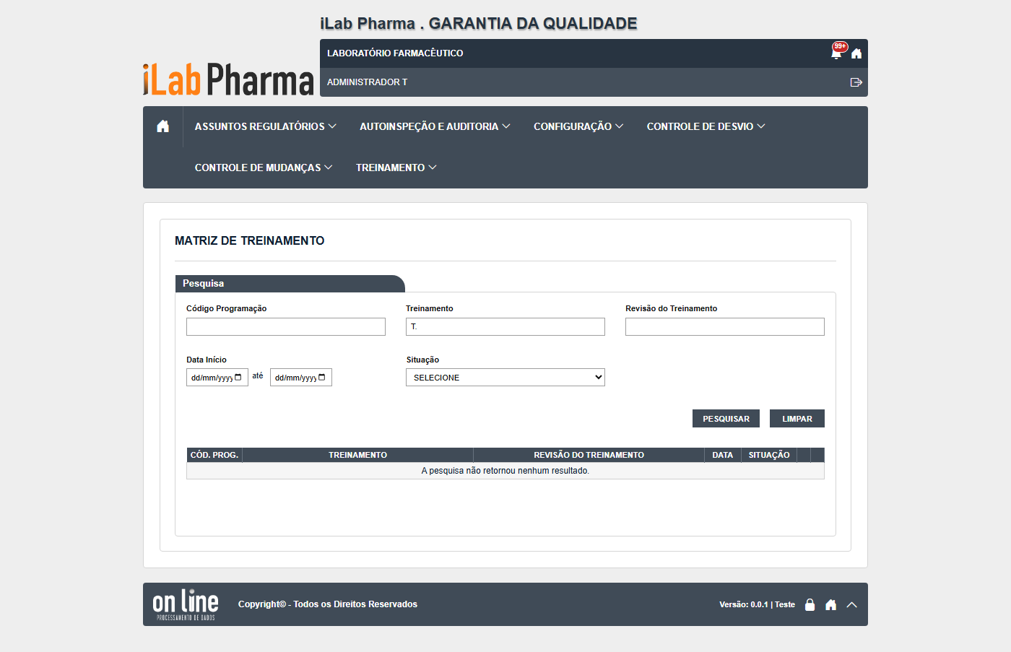
Figura 31 – Matriz Treinamento: lista-pesquisa
Mensagem sucesso
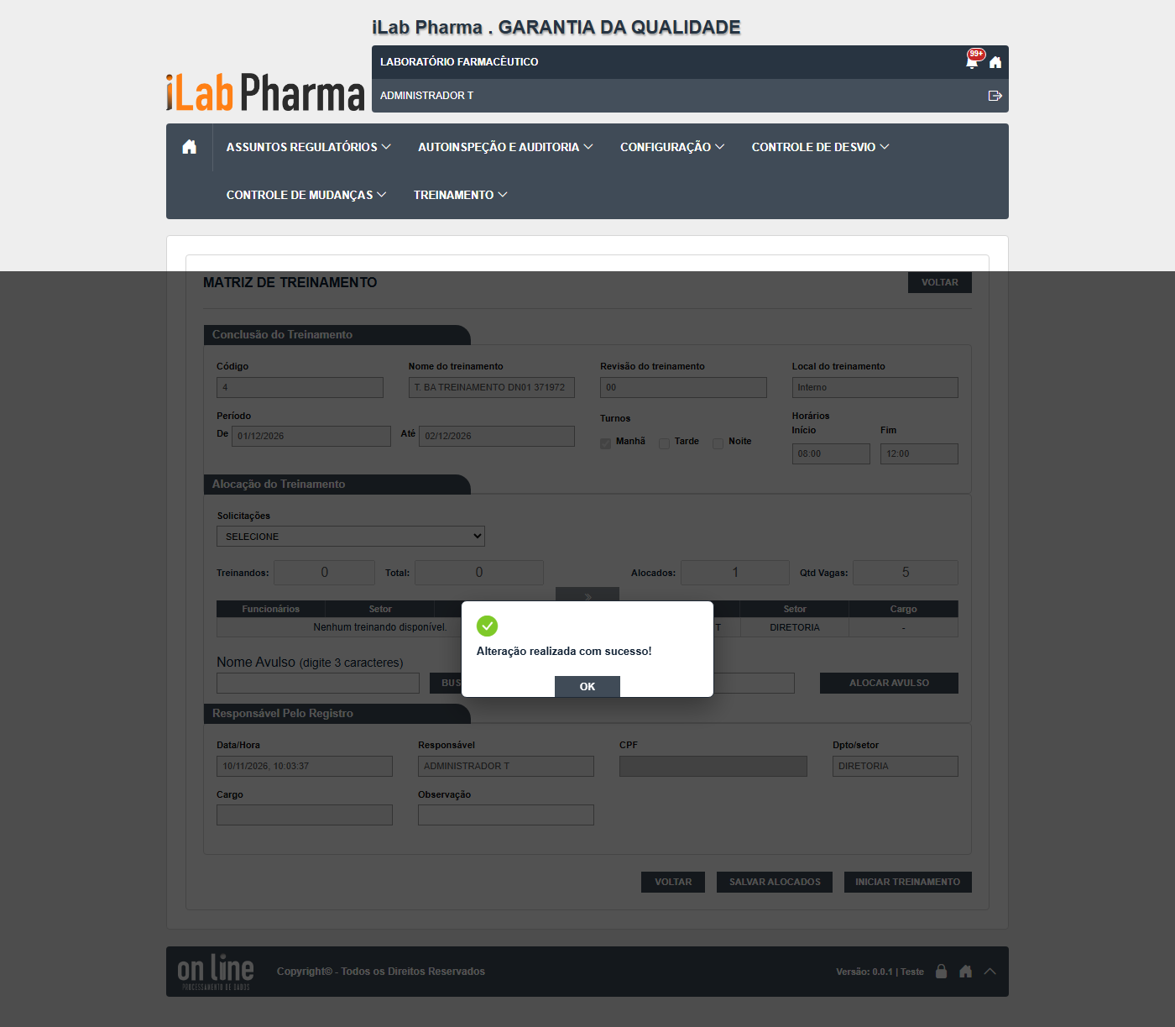
Figura 32 – Matriz Treinamento: mensagem-sucesso
  - Conclusão Treinamento
Menu: Treinamento
1. Para que serve
Tela real do menu Treinamento da GQ. A descrição de cada campo está nas capturas abaixo; o que o negócio espera da tela está no manual do sistema entregue (Legado).
2. Como usar
Teste de leitura e de formulário: abrir, pesquisar, formulário vazio, avisos de obrigatório, edição, histórico e tela de exclusão, onde a tela tem cada passo. O ciclo completo depende de registros ligados a outros cadastros (ver o resultado da rodada).
3. O que o teste mostrou
- No quadro "Quem pode": 5 linhas; o administrador abre e opera; os perfis sem permissão veem a tela e o servidor recusa a gravação (403).
- Resultados caso a caso: execucao/2026-10-20-rodada-10/resultado.md, execucao/2026-11-09-completo/resultado.md e execucao/2026-11-10-rodada-2/resultado.md.
4. Erros
Nenhum defeito específico desta tela; valem os comuns (histórico sem justificativa, N-018).
5. Telas (prints)
Lista pesquisa
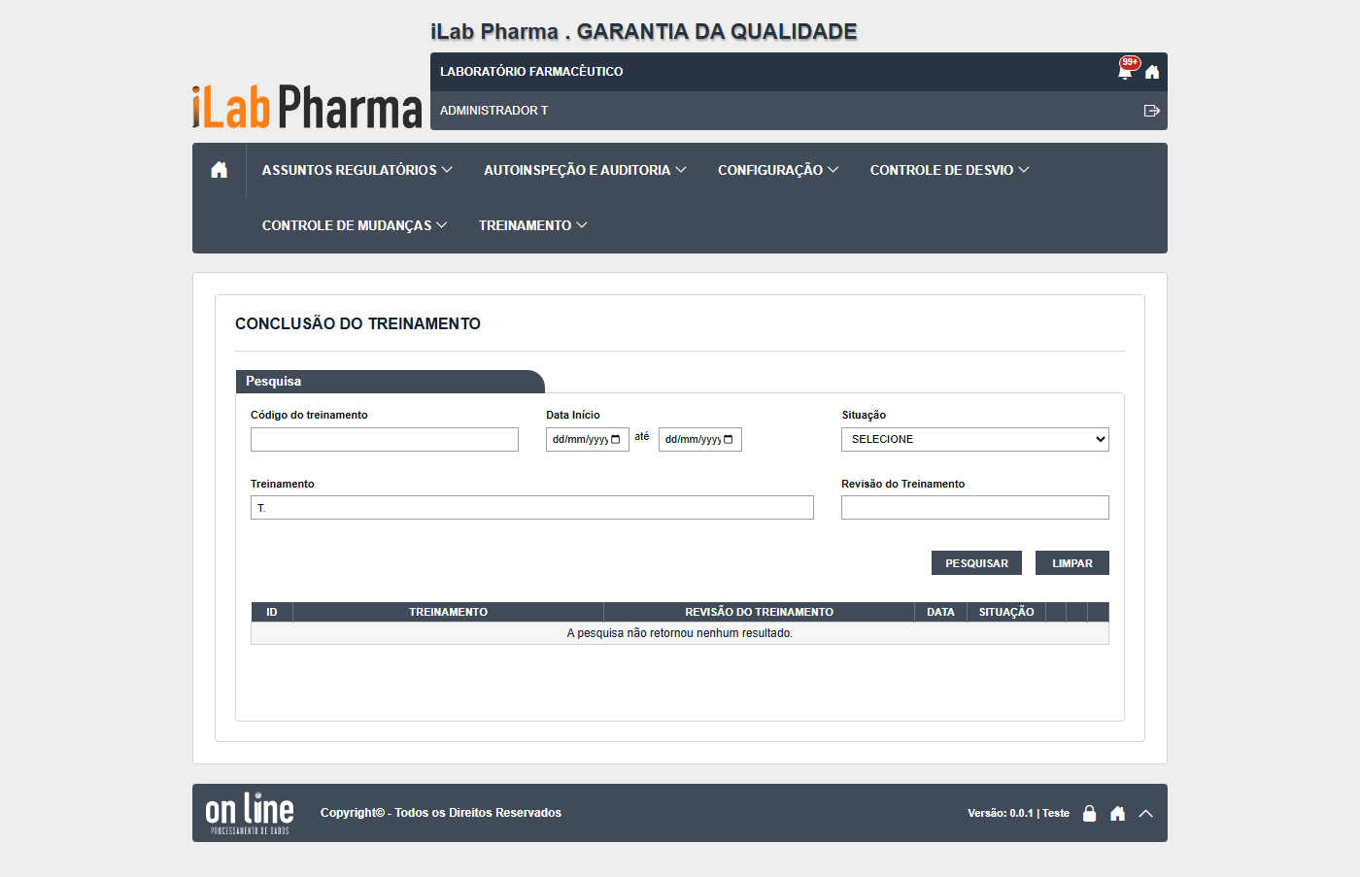
Figura 33 – Conclusão Treinamento: lista-pesquisa
Formulario preenchido
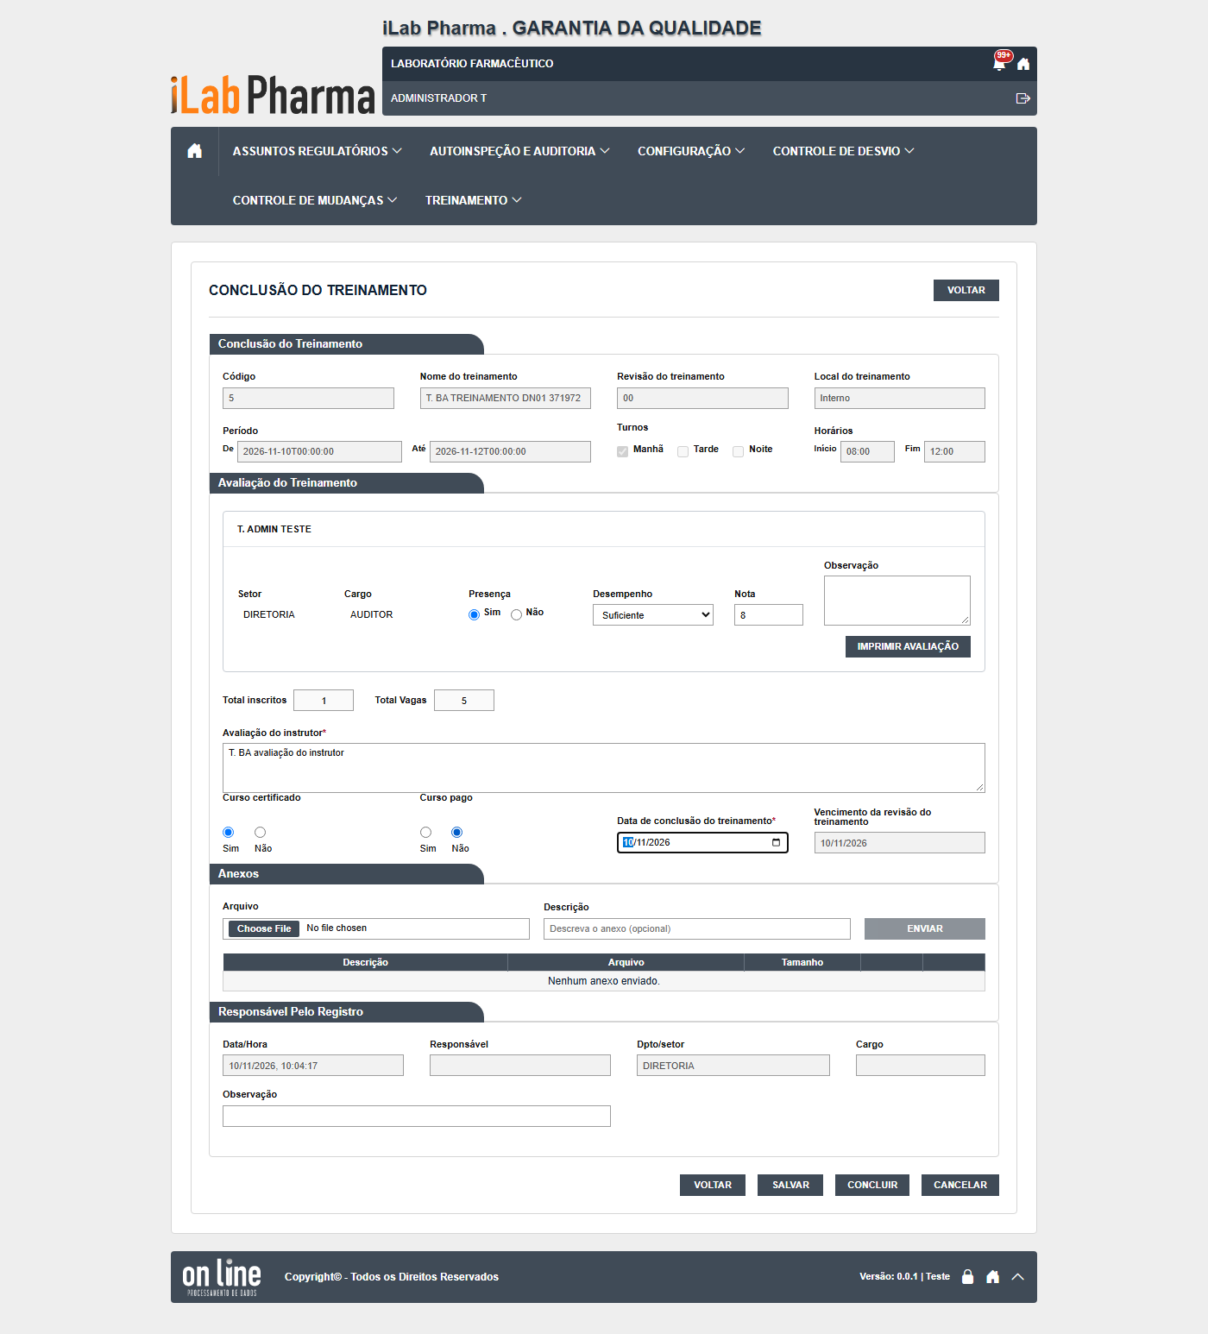
Figura 34 – Conclusão Treinamento: formulario-preenchido
Historico
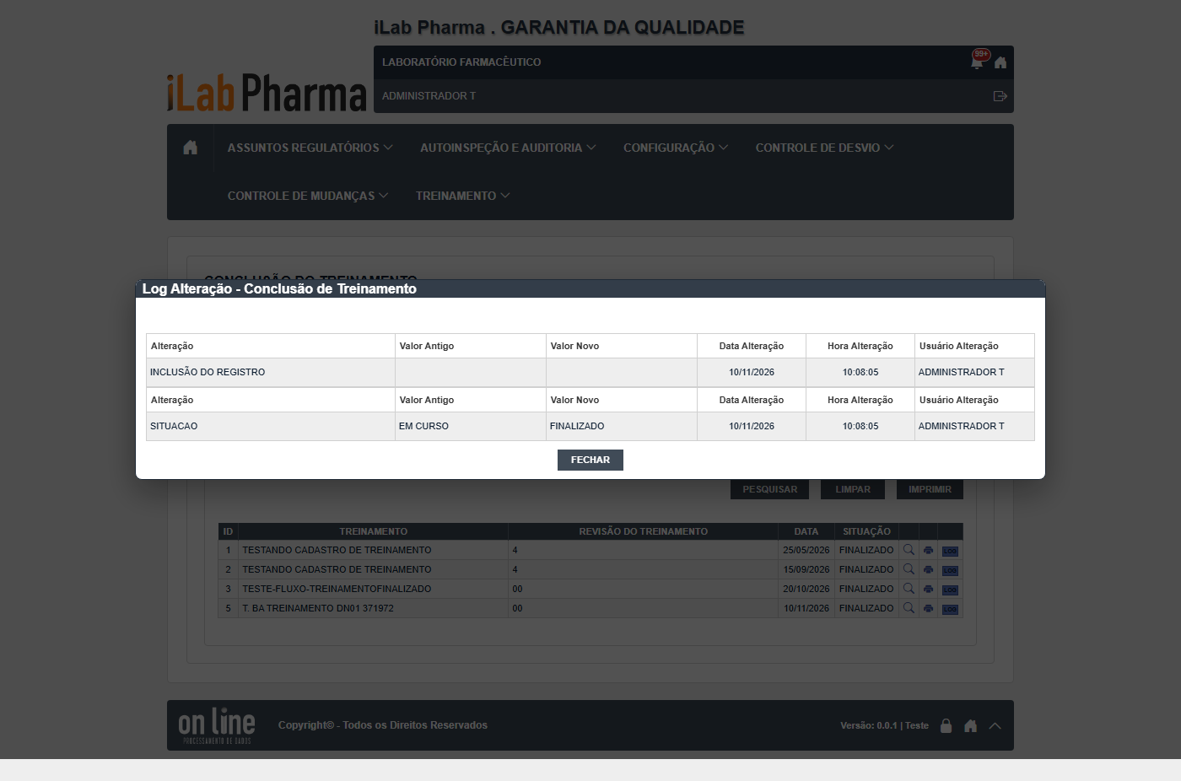
Figura 35 – Conclusão Treinamento: historico
  - Cadastro de Roteiro
Menu: Autoinspeção e Auditoria
1. Para que serve
Tela real do menu Autoinspeção e Auditoria da GQ. A descrição de cada campo está nas capturas abaixo; o que o negócio espera da tela está no manual do sistema entregue (Legado).
2. Como usar
Teste de leitura e de formulário: abrir, pesquisar, formulário vazio, avisos de obrigatório, edição, histórico e tela de exclusão, onde a tela tem cada passo. O ciclo completo depende de registros ligados a outros cadastros (ver o resultado da rodada).
3. O que o teste mostrou
- No quadro "Quem pode": 24 linhas; o administrador abre e opera; os perfis sem permissão veem a tela e o servidor recusa a gravação (403).
- Resultados caso a caso: execucao/2026-10-20-rodada-10/resultado.md, execucao/2026-11-09-completo/resultado.md e execucao/2026-11-10-rodada-2/resultado.md.
4. Erros
Ficha | Gravidade | Resumo
DV-GQ-N-016 | Alta | A pergunta de "Seleção única" ou "Seleção múltipla" não tem campo para as opções; ao salvar, o servidor devolve "A descrição da opção de múltipla sele
DV-GQ-N-027 | Média | Depois de excluir não dá para ver o histórico: o registro some da lista e a API do Log responde "não encontrado"
DV-GQ-N-044 | Baixa | Pergunta do Roteiro mostra o número do Tipo de Qualificação quando o tipo é inativado
DV-GQ-N-048 | Alta | O Roteiro de uma auditoria pode ser excluído enquanto programações ativas o usam, e a programação inicia sem roteiro

5. Telas (prints)
Lista pesquisa
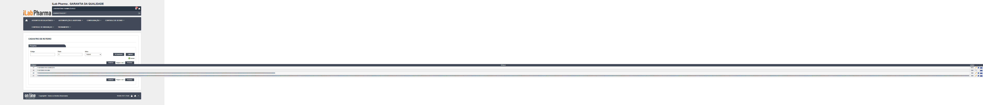
Figura 36 – Cadastro de Roteiro: lista-pesquisa
Formulario vazio
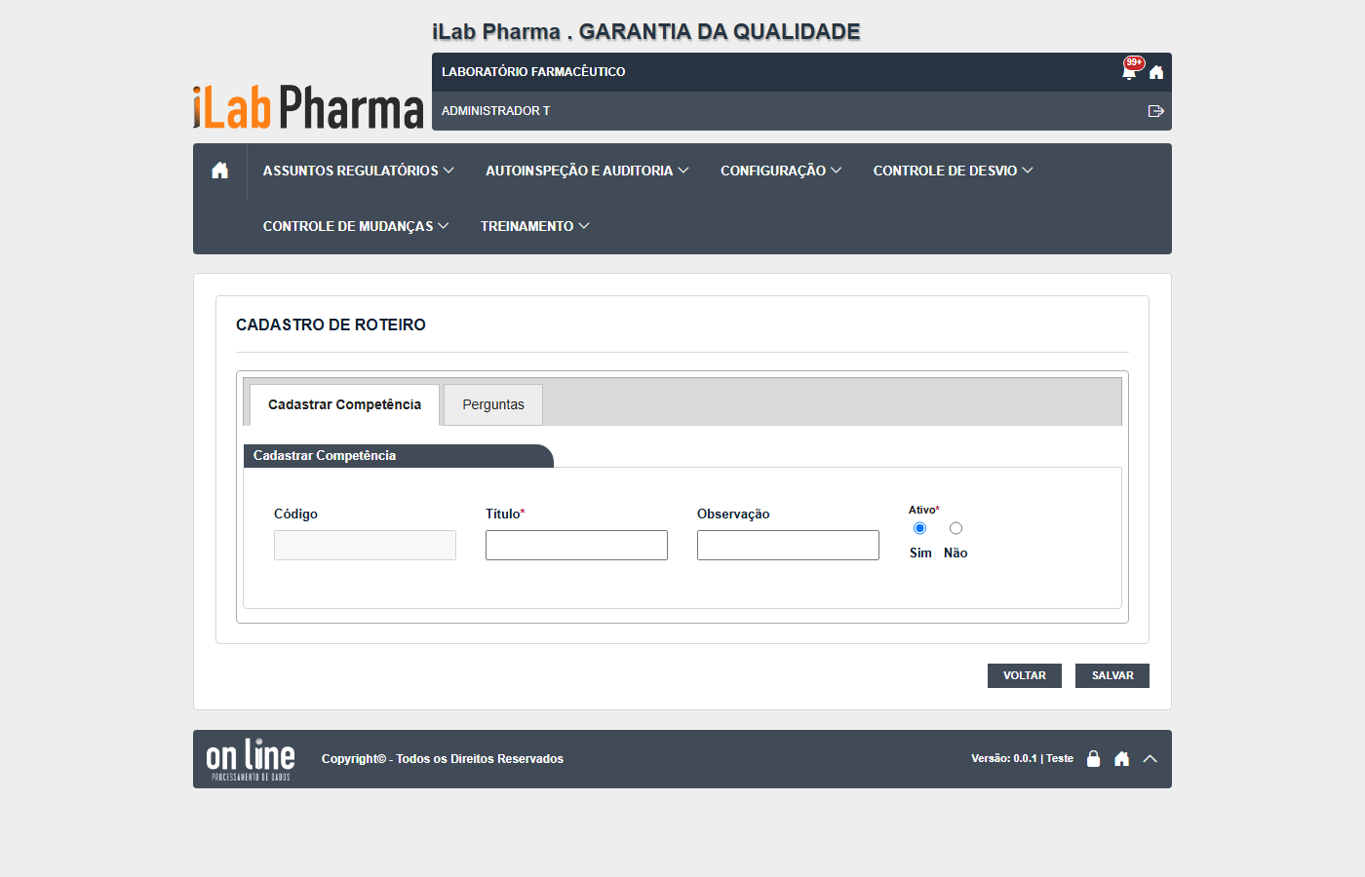
Figura 37 – Cadastro de Roteiro: formulario-vazio
Historico
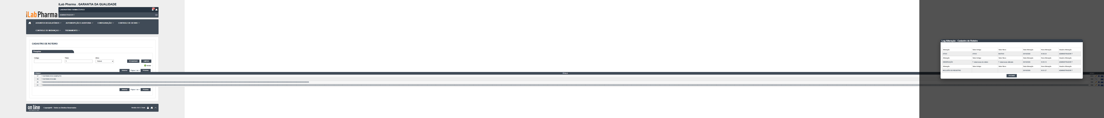
Figura 38 – Cadastro de Roteiro: historico
Formulario preenchido
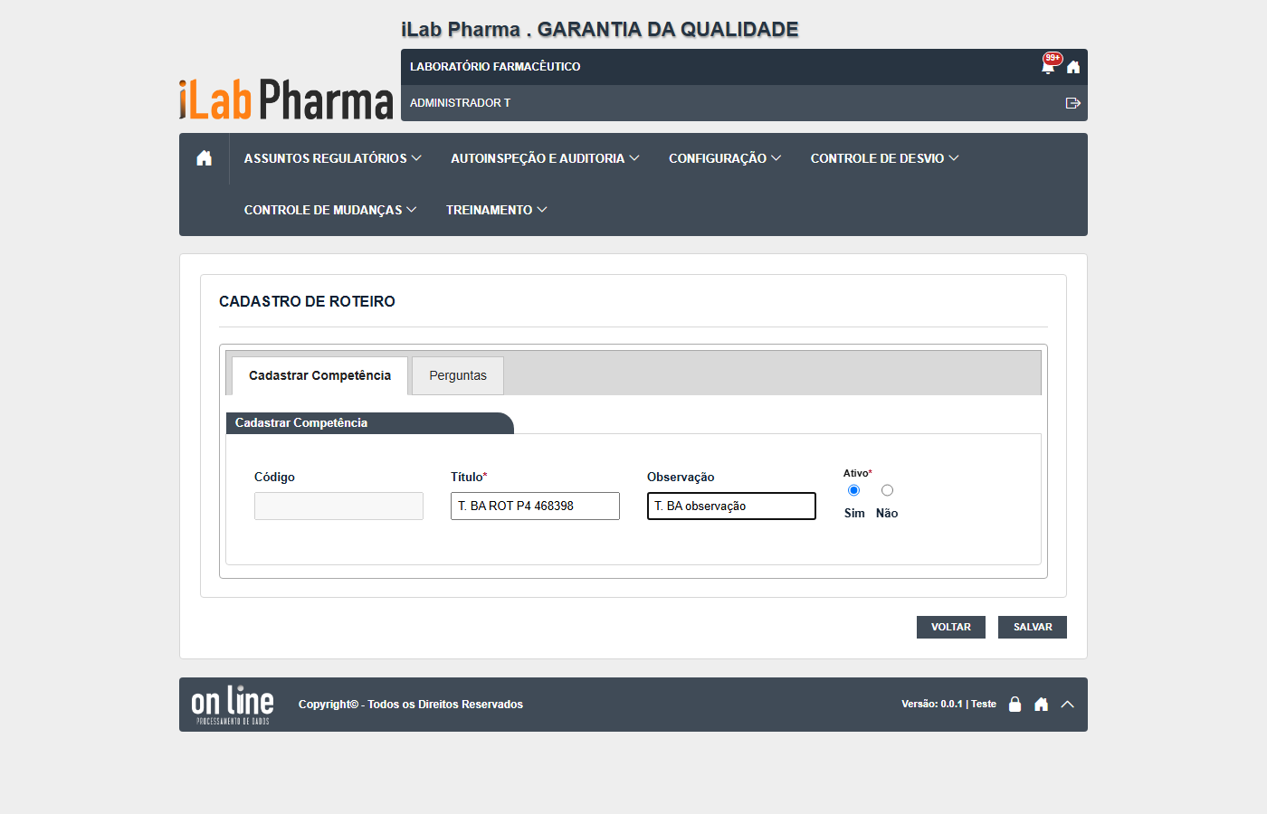
Figura 39 – Cadastro de Roteiro: formulario-preenchido
  - Cadastro Autoinspeção e Auditoria
Menu: Autoinspeção e Auditoria
1. Para que serve
Tela real do menu Autoinspeção e Auditoria da GQ. A descrição de cada campo está nas capturas abaixo; o que o negócio espera da tela está no manual do sistema entregue (Legado).
2. Como usar
Teste de leitura e de formulário: abrir, pesquisar, formulário vazio, avisos de obrigatório, edição, histórico e tela de exclusão, onde a tela tem cada passo. O ciclo completo depende de registros ligados a outros cadastros (ver o resultado da rodada).
3. O que o teste mostrou
- No quadro "Quem pode": 24 linhas; o administrador abre e opera; os perfis sem permissão veem a tela e o servidor recusa a gravação (403).
- Resultados caso a caso: execucao/2026-10-20-rodada-10/resultado.md, execucao/2026-11-09-completo/resultado.md e execucao/2026-11-10-rodada-2/resultado.md.
4. Erros
Ficha | Gravidade | Resumo
DV-GQ-N-007 | Média | Ao alterar o Cadastro de Autoinspeção e Auditoria (pelo botão da lista, e também pelo segundo SALVAR), a tela não pede justificativa e grava a frase f
DV-GQ-N-020 | Média | Alterar e inativar não pedem justificativa: o sistema grava "Alteração de registro." sozinho (e "Inclusão do Roteiro - <título>")
DV-GQ-N-023 | Baixa | Duplicidade aceita (mesmo nome gravado duas vezes)
DV-GQ-N-048 | Alta | O Roteiro de uma auditoria pode ser excluído enquanto programações ativas o usam, e a programação inicia sem roteiro

5. Telas (prints)
Lista pesquisa
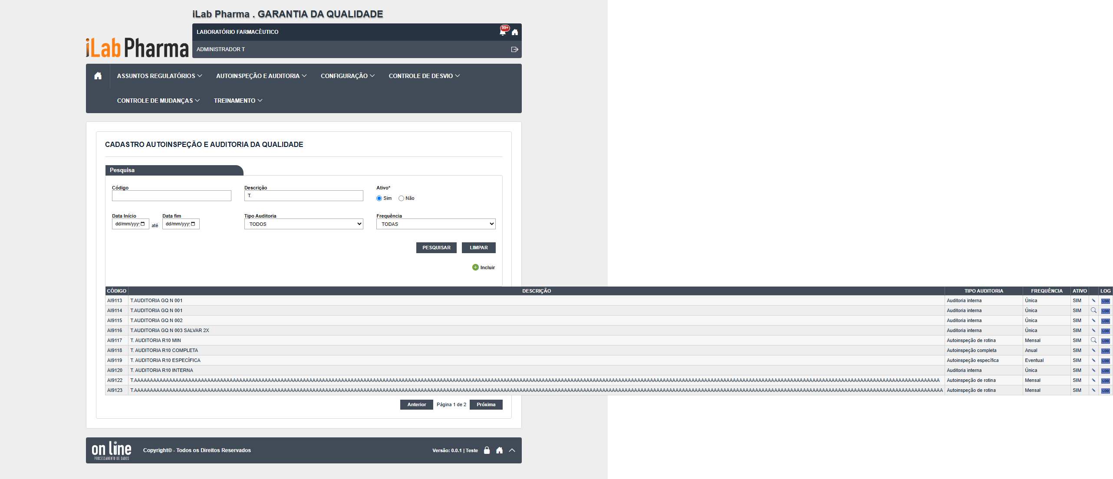
Figura 40 – Cadastro Autoinspeção e Auditoria: lista-pesquisa
Formulario vazio
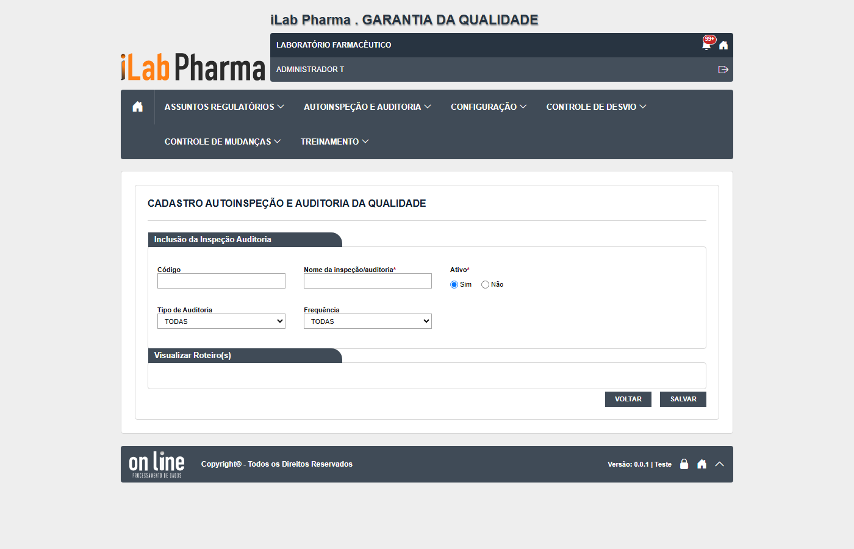
Figura 41 – Cadastro Autoinspeção e Auditoria: formulario-vazio
Historico
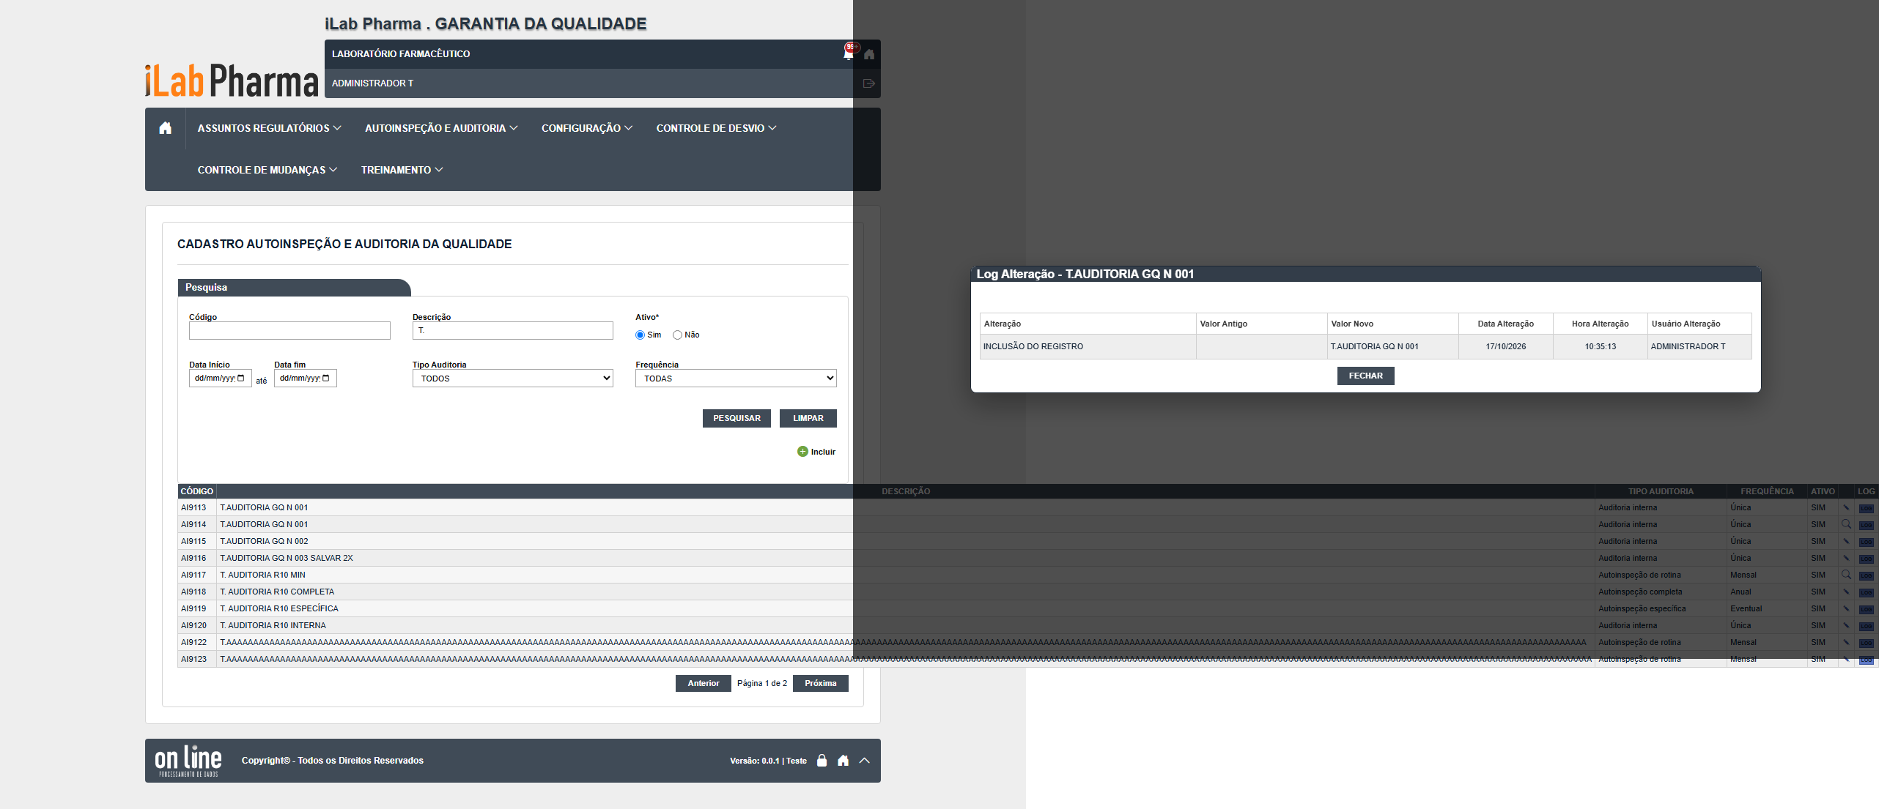
Figura 42 – Cadastro Autoinspeção e Auditoria: historico
Formulario preenchido
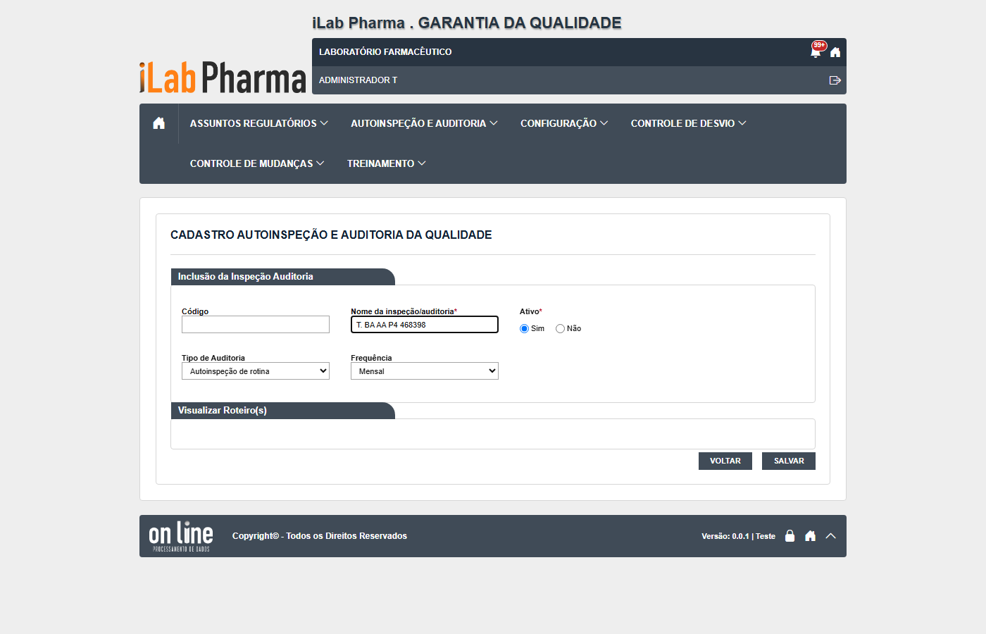
Figura 43 – Cadastro Autoinspeção e Auditoria: formulario-preenchido
  - Programação Autoinspeção e Auditoria
Menu: Autoinspeção e Auditoria
1. Para que serve
Tela real do menu Autoinspeção e Auditoria da GQ. A descrição de cada campo está nas capturas abaixo; o que o negócio espera da tela está no manual do sistema entregue (Legado).
2. Como usar
Teste de leitura e de formulário: abrir, pesquisar, formulário vazio, avisos de obrigatório, edição, histórico e tela de exclusão, onde a tela tem cada passo. O ciclo completo depende de registros ligados a outros cadastros (ver o resultado da rodada).
3. O que o teste mostrou
- No quadro "Quem pode": 18 linhas; o administrador abre e opera; os perfis sem permissão veem a tela e o servidor recusa a gravação (403).
- Resultados caso a caso: execucao/2026-10-20-rodada-10/resultado.md, execucao/2026-11-09-completo/resultado.md e execucao/2026-11-10-rodada-2/resultado.md.
4. Erros
Ficha | Gravidade | Resumo
DV-GQ-N-004 | Média | A Solicitação de Treinamento lista funcionários de forma diferente da Programação de Autoinspeção: PRODUÇÃO e TEF aparecem sem funcionários na primeir
DV-GQ-N-005 | Média | A regra de independência só vale entre o responsável do departamento e o inspetor do roteiro (alerta na aba Lista)
DV-GQ-N-009 | Média | Ver seção 2
DV-GQ-N-017 | Alta | Uma programação com a avaliação Finalizada pode ser Cancelada (muda para Cancelado com uma justificativa)
DV-GQ-N-019 | Média | A coluna "Usuário Alteração" vem em branco na tela; a API devolve o usuário
DV-GQ-N-024 | Baixa | A tela pede confirmação antes de validar os campos (na Avaliação, duas: "Confirma?" e a justificativa) e só então mostra "obrigatório"
DV-GQ-N-039 | Baixa | Perfil sem acesso abre a tela da GQ com botões habilitados, e o servidor só barra depois da confirmação
DV-GQ-N-043 | Alta | A regra "o responsável não audita a própria área" só vale para o primeiro auditor da lista
DV-GQ-N-048 | Alta | O Roteiro de uma auditoria pode ser excluído enquanto programações ativas o usam, e a programação inicia sem roteiro

5. Telas (prints)
Lista pesquisa
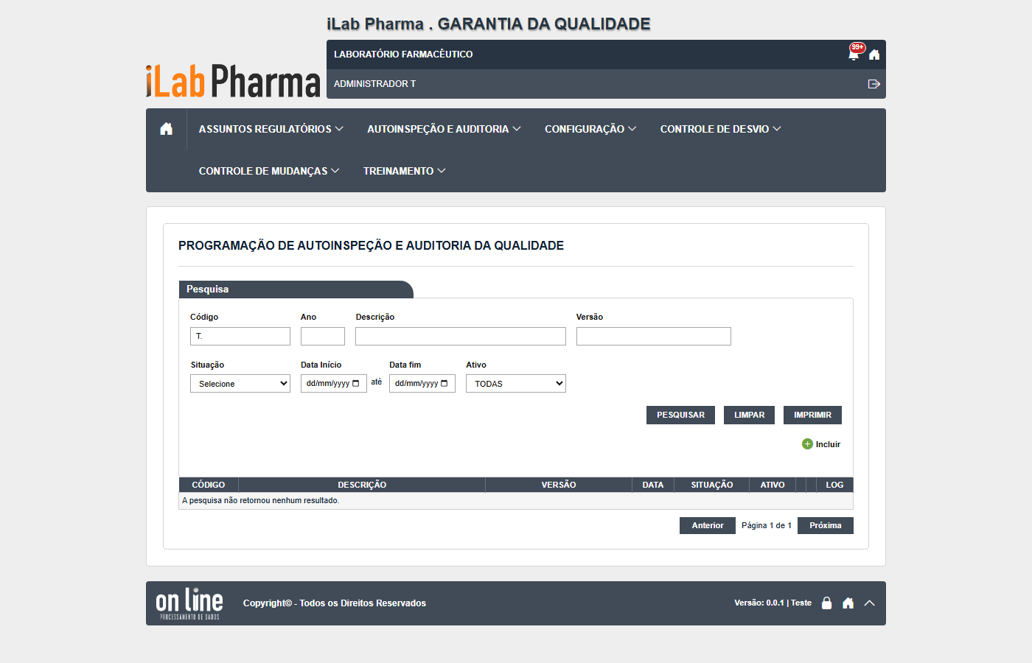
Figura 44 – Programação Autoinspeção e Auditoria: lista-pesquisa
Formulario vazio
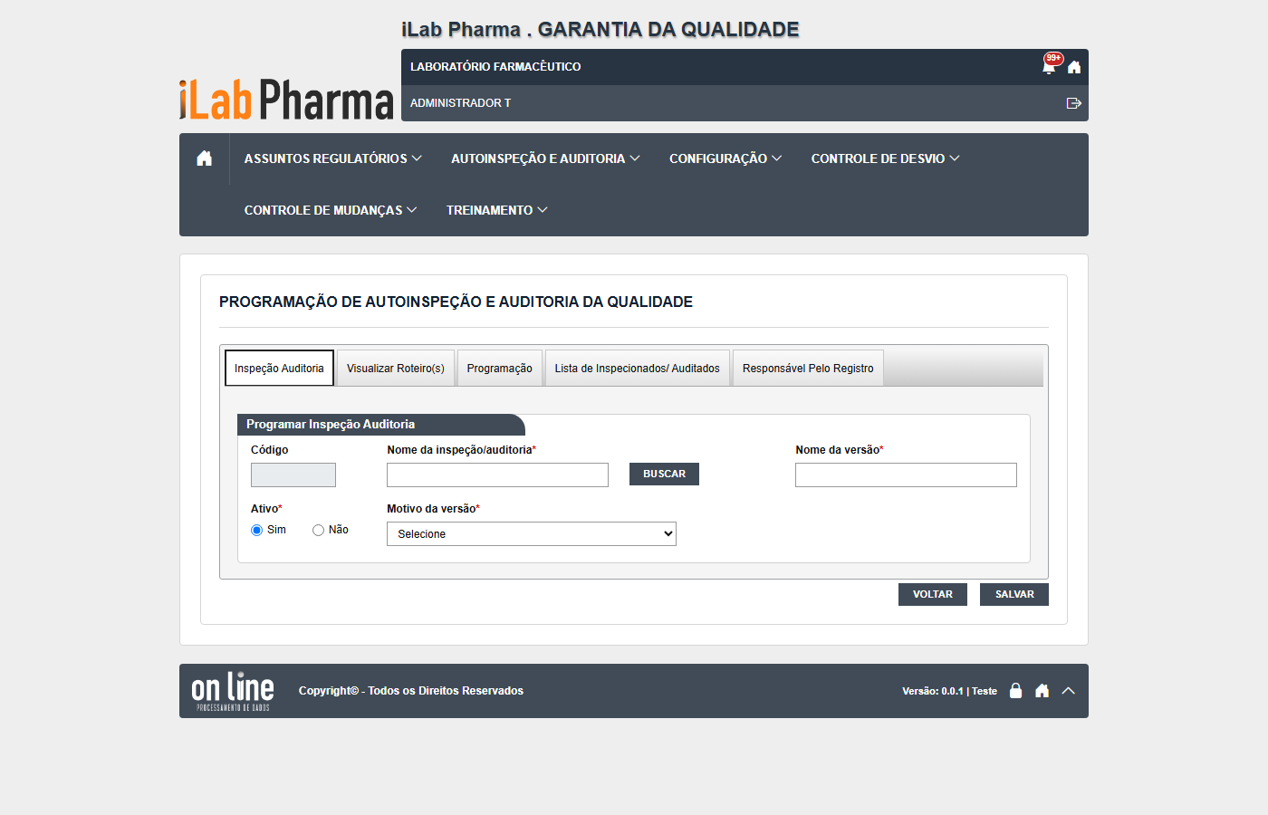
Figura 45 – Programação Autoinspeção e Auditoria: formulario-vazio
Mensagem sucesso
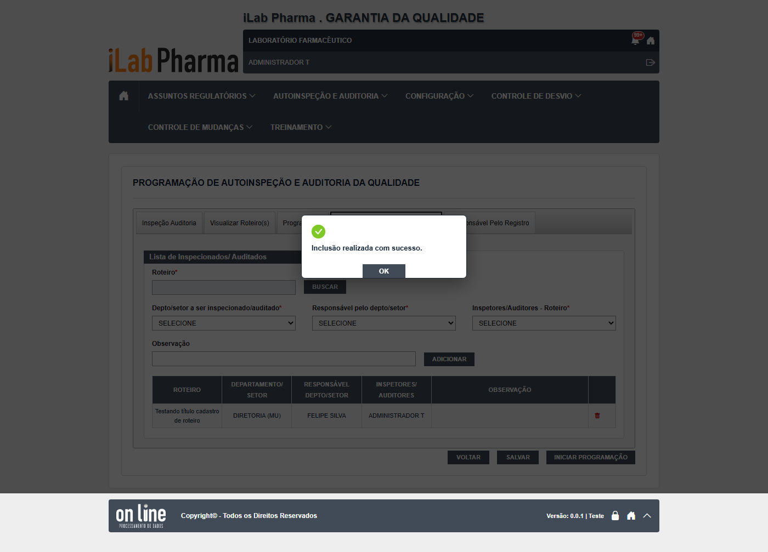
Figura 46 – Programação Autoinspeção e Auditoria: mensagem-sucesso
  - Registro Autoinspeção e Auditoria
Menu: Autoinspeção e Auditoria
1. Para que serve
Tela real do menu Autoinspeção e Auditoria da GQ. A descrição de cada campo está nas capturas abaixo; o que o negócio espera da tela está no manual do sistema entregue (Legado).
2. Como usar
Teste de leitura e de formulário: abrir, pesquisar, formulário vazio, avisos de obrigatório, edição, histórico e tela de exclusão, onde a tela tem cada passo. O ciclo completo depende de registros ligados a outros cadastros (ver o resultado da rodada).
3. O que o teste mostrou
- No quadro "Quem pode": 5 linhas; o administrador abre e opera; os perfis sem permissão veem a tela e o servidor recusa a gravação (403).
- Resultados caso a caso: execucao/2026-10-20-rodada-10/resultado.md, execucao/2026-11-09-completo/resultado.md e execucao/2026-11-10-rodada-2/resultado.md.
4. Erros
Ficha | Gravidade | Resumo
DV-GQ-N-002 | Alta | O histórico não guarda o conteúdo das mudanças: as respostas do roteiro aparecem só como "Respostas do roteiro salvas", sem valor antigo e novo
DV-GQ-N-048 | Alta | O Roteiro de uma auditoria pode ser excluído enquanto programações ativas o usam, e a programação inicia sem roteiro

5. Telas (prints)
Lista pesquisa
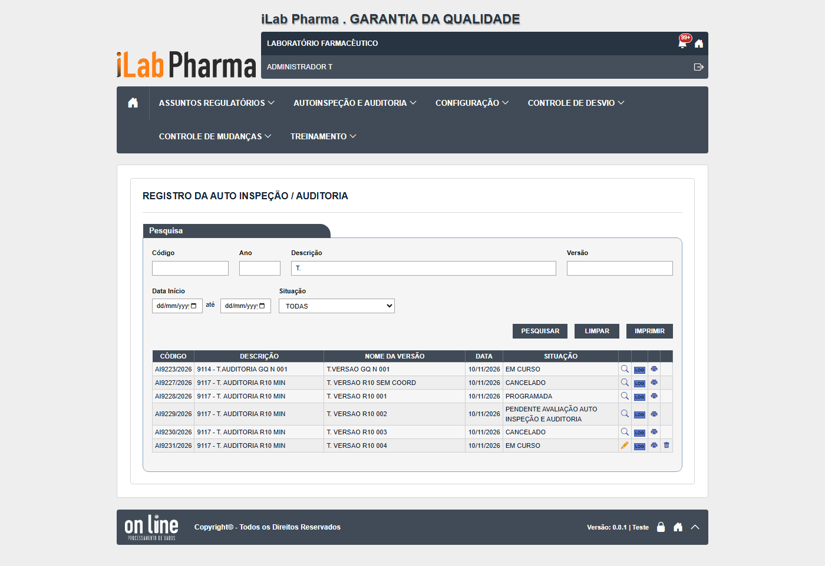
Figura 47 – Registro Autoinspeção e Auditoria: lista-pesquisa
Historico
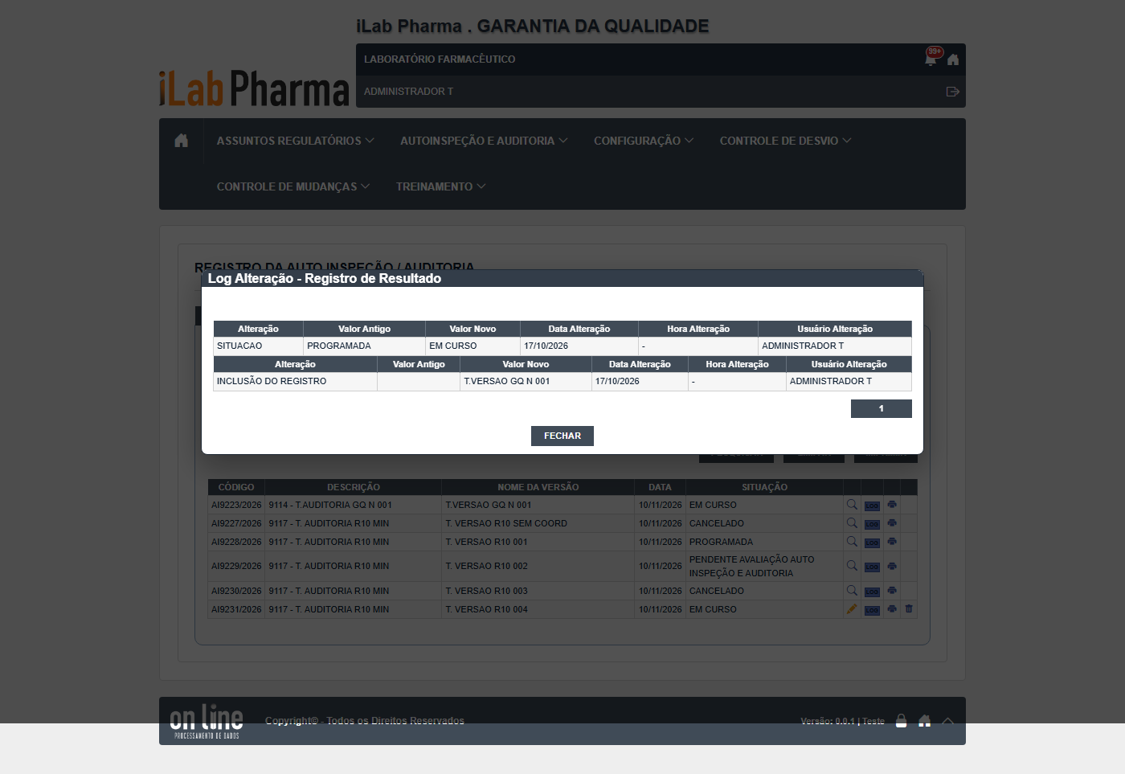
Figura 48 – Registro Autoinspeção e Auditoria: historico
  - Avaliação Autoinspeção e Auditoria
Menu: Autoinspeção e Auditoria
1. Para que serve
Tela real do menu Autoinspeção e Auditoria da GQ. A descrição de cada campo está nas capturas abaixo; o que o negócio espera da tela está no manual do sistema entregue (Legado).
2. Como usar
Teste de leitura e de formulário: abrir, pesquisar, formulário vazio, avisos de obrigatório, edição, histórico e tela de exclusão, onde a tela tem cada passo. O ciclo completo depende de registros ligados a outros cadastros (ver o resultado da rodada).
3. O que o teste mostrou
- No quadro "Quem pode": 5 linhas; o administrador abre e opera; os perfis sem permissão veem a tela e o servidor recusa a gravação (403).
- Resultados caso a caso: execucao/2026-10-20-rodada-10/resultado.md, execucao/2026-11-09-completo/resultado.md e execucao/2026-11-10-rodada-2/resultado.md.
4. Erros
Ficha | Gravidade | Resumo
DV-GQ-N-001 | Alta | Finalizar uma auditoria como "Não conforme" não abre desvio
DV-GQ-N-002 | Alta | O histórico não guarda o conteúdo das mudanças: as respostas do roteiro aparecem só como "Respostas do roteiro salvas", sem valor antigo e novo
DV-GQ-N-003 | Baixa | Na Avaliação da auditoria, ao FINALIZAR com data final do período real no futuro, o pedido de justificativa fecha e nenhuma mensagem aparece na aba Co
DV-GQ-N-024 | Baixa | A tela pede confirmação antes de validar os campos (na Avaliação, duas: "Confirma?" e a justificativa) e só então mostra "obrigatório"

5. Telas (prints)
Lista pesquisa
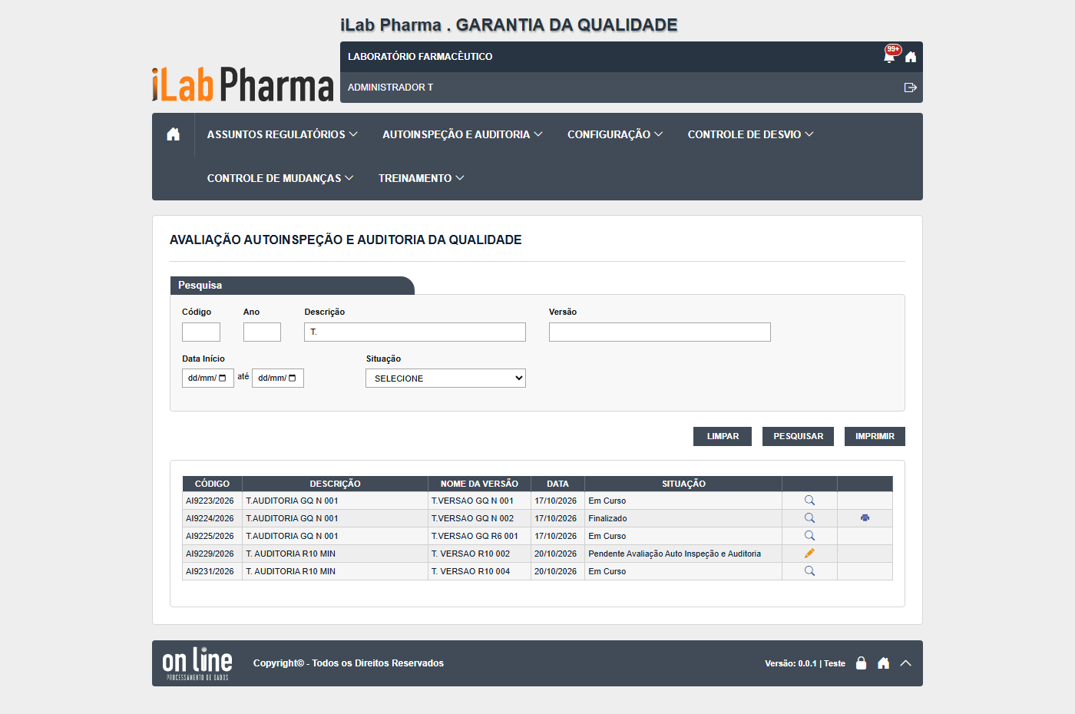
Figura 49 – Avaliação Autoinspeção e Auditoria: lista-pesquisa
  - Planejamento de Autoinspeção e Auditorias
Menu: Autoinspeção e Auditoria
1. Para que serve
Tela real do menu Autoinspeção e Auditoria da GQ. A descrição de cada campo está nas capturas abaixo; o que o negócio espera da tela está no manual do sistema entregue (Legado).
2. Como usar
Teste de leitura e de formulário: abrir, pesquisar, formulário vazio, avisos de obrigatório, edição, histórico e tela de exclusão, onde a tela tem cada passo. O ciclo completo depende de registros ligados a outros cadastros (ver o resultado da rodada).
3. O que o teste mostrou
- No quadro "Quem pode": 5 linhas; o administrador abre e opera; os perfis sem permissão veem a tela e o servidor recusa a gravação (403).
- Resultados caso a caso: execucao/2026-10-20-rodada-10/resultado.md, execucao/2026-11-09-completo/resultado.md e execucao/2026-11-10-rodada-2/resultado.md.
4. Erros
Nenhum defeito específico desta tela; valem os comuns (histórico sem justificativa, N-018).
5. Telas (prints)
Sem capturas.
  - Programação Regulatória
Menu: Assuntos Regulatórios
1. Para que serve
Tela real do menu Assuntos Regulatórios da GQ. A descrição de cada campo está nas capturas abaixo; o que o negócio espera da tela está no manual do sistema entregue (Legado).
2. Como usar
Teste de leitura e de formulário: abrir, pesquisar, formulário vazio, avisos de obrigatório, edição, histórico e tela de exclusão, onde a tela tem cada passo. O ciclo completo depende de registros ligados a outros cadastros (ver o resultado da rodada).
3. O que o teste mostrou
- No quadro "Quem pode": 18 linhas; o administrador abre e opera; os perfis sem permissão veem a tela e o servidor recusa a gravação (403).
- Resultados caso a caso: execucao/2026-10-20-rodada-10/resultado.md, execucao/2026-11-09-completo/resultado.md e execucao/2026-11-10-rodada-2/resultado.md.
4. Erros
Ficha | Gravidade | Resumo
DV-GQ-N-035 | Média | O histórico não diz o que mudou: coluna "Alteração" com "-", valor antigo e novo iguais (inativar o processo mostra o mesmo nome; na Programação, o no
DV-GQ-N-037 | Baixa | O aviso de campo obrigatório é genérico ("Preencha os campos obrigatórios antes de salvar.") e não diz qual; só o processo regulatório tem aviso própr
DV-GQ-N-039 | Baixa | Perfil sem acesso abre a tela da GQ com botões habilitados, e o servidor só barra depois da confirmação
DV-GQ-N-045 | Alta | Programação Regulatória aceita datas incoerentes, validade já vencida e duplicidade; texto grande dá erro 500

5. Telas (prints)
Lista pesquisa
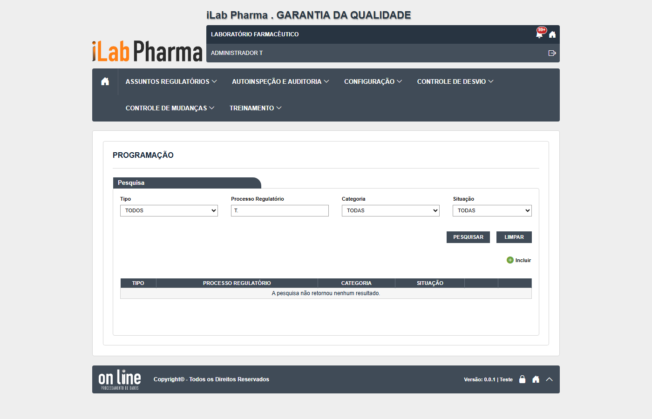
Figura 50 – Programação Regulatória: lista-pesquisa
Formulario vazio
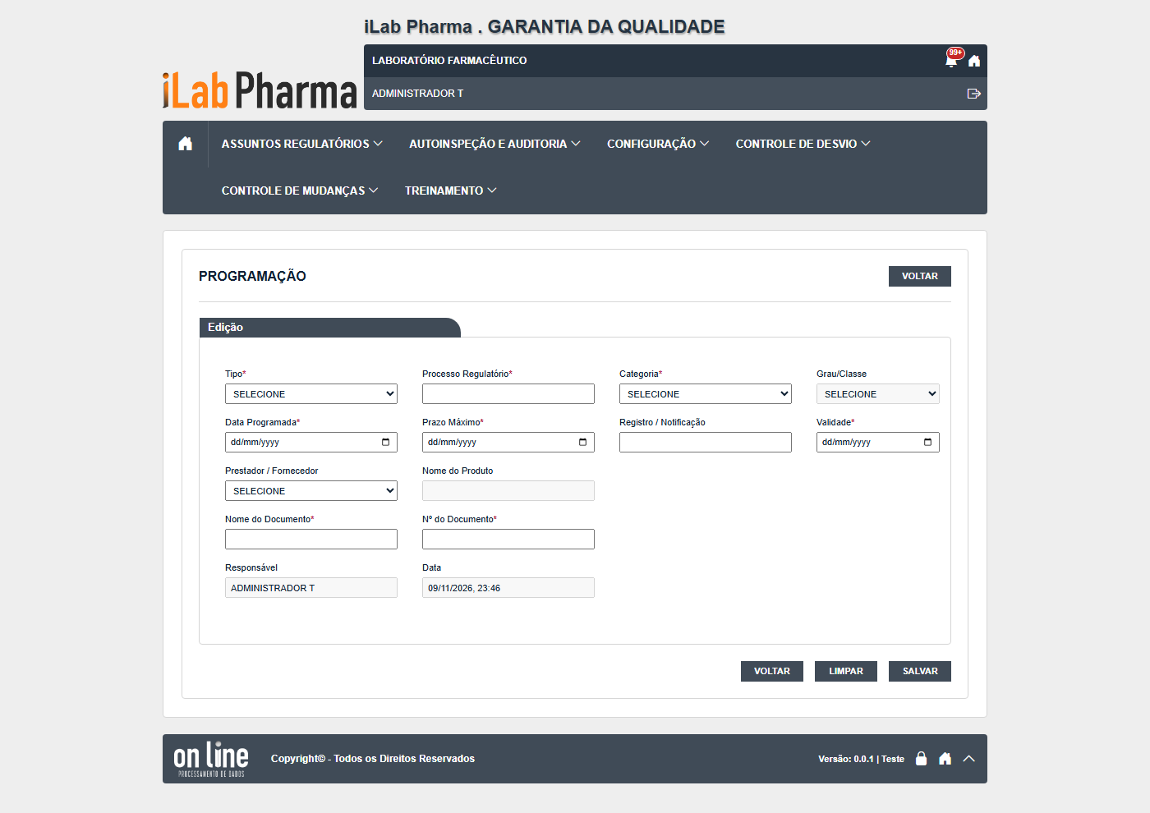
Figura 51 – Programação Regulatória: formulario-vazio
Formulario preenchido
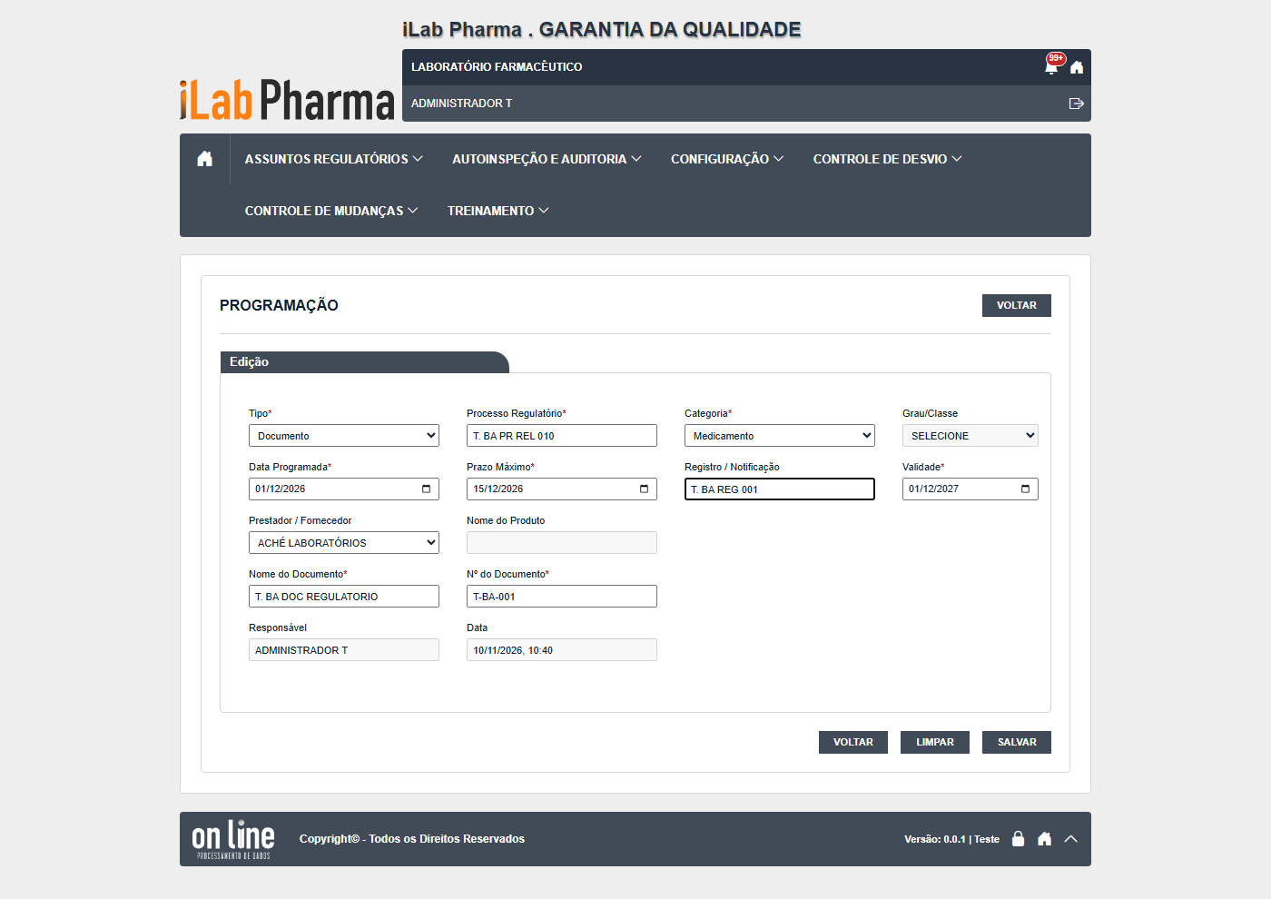
Figura 52 – Programação Regulatória: formulario-preenchido
Mensagem sucesso
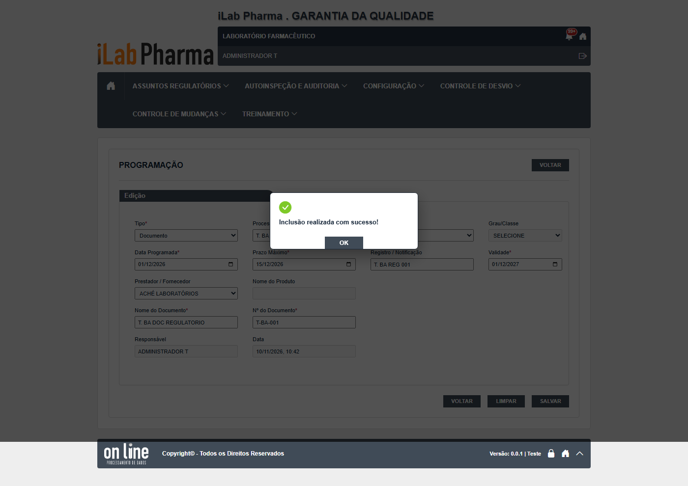
Figura 53 – Programação Regulatória: mensagem-sucesso
  - Monitoramento Regulatório
Menu: Assuntos Regulatórios
1. Para que serve
Tela real do menu Assuntos Regulatórios da GQ. A descrição de cada campo está nas capturas abaixo; o que o negócio espera da tela está no manual do sistema entregue (Legado).
2. Como usar
Teste de leitura e de formulário: abrir, pesquisar, formulário vazio, avisos de obrigatório, edição, histórico e tela de exclusão, onde a tela tem cada passo. O ciclo completo depende de registros ligados a outros cadastros (ver o resultado da rodada).
3. O que o teste mostrou
- No quadro "Quem pode": 5 linhas; o administrador abre e opera; os perfis sem permissão veem a tela e o servidor recusa a gravação (403).
- Resultados caso a caso: execucao/2026-10-20-rodada-10/resultado.md, execucao/2026-11-09-completo/resultado.md e execucao/2026-11-10-rodada-2/resultado.md.
4. Erros
Ficha | Gravidade | Resumo
DV-GQ-N-033 | Alta | Finalizar sem anexo é aceito (CT-GQ-094: o plano esperava recusa) e a programação passa a Finalizada
DV-GQ-N-035 | Média | O histórico não diz o que mudou: coluna "Alteração" com "-", valor antigo e novo iguais (inativar o processo mostra o mesmo nome; na Programação, o no
DV-GQ-N-038 | Média | No primeiro SALVAR, que cria o monitoramento, o status e a observação digitados não são enviados (a requisição leva só a programação e o responsável);
DV-GQ-N-039 | Baixa | Perfil sem acesso abre a tela da GQ com botões habilitados, e o servidor só barra depois da confirmação

5. Telas (prints)
Lista pesquisa
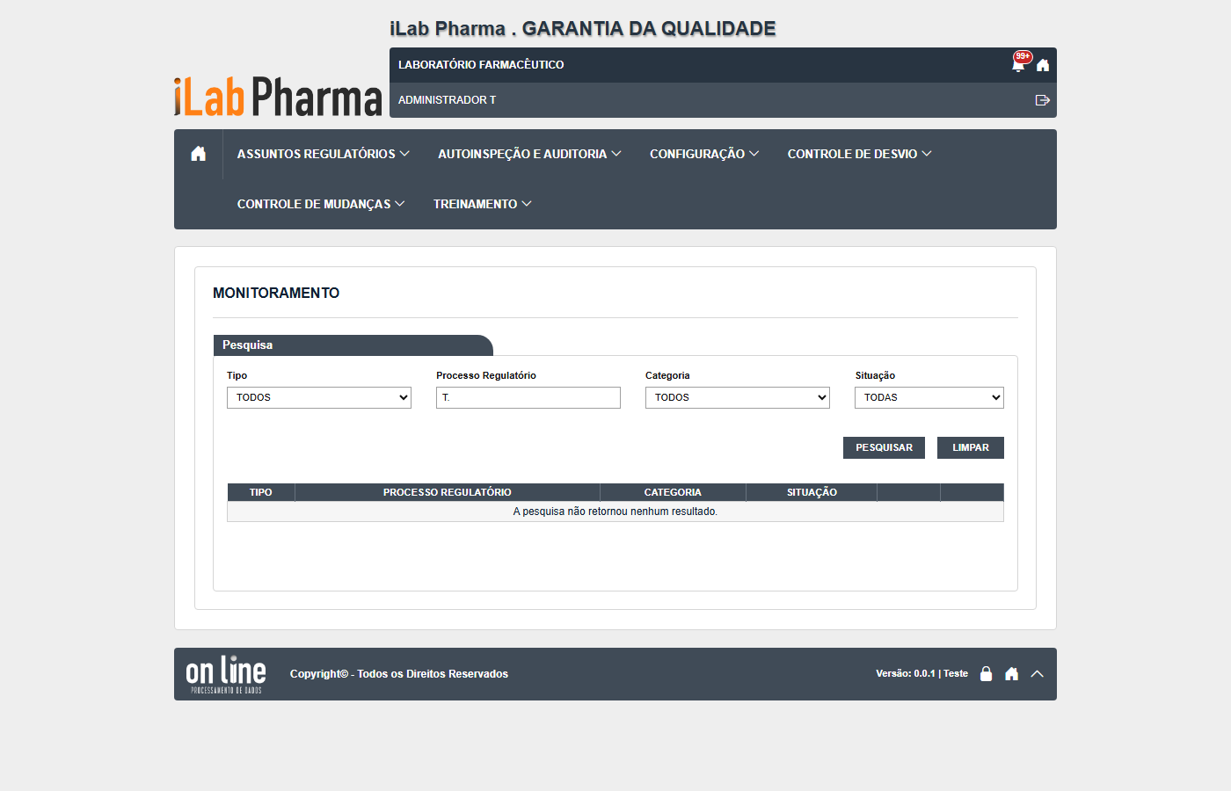
Figura 54 – Monitoramento Regulatório: lista-pesquisa
  - Solicitação de Mudanças
Menu: Controle de Mudanças
1. Para que serve
Tela real do menu Controle de Mudanças da GQ. A descrição de cada campo está nas capturas abaixo; o que o negócio espera da tela está no manual do sistema entregue (Legado).
2. Como usar
Teste de leitura e de formulário: abrir, pesquisar, formulário vazio, avisos de obrigatório, edição, histórico e tela de exclusão, onde a tela tem cada passo. O ciclo completo depende de registros ligados a outros cadastros (ver o resultado da rodada).
3. O que o teste mostrou
- No quadro "Quem pode": 12 linhas; o administrador abre e opera; os perfis sem permissão veem a tela e o servidor recusa a gravação (403).
- Resultados caso a caso: execucao/2026-10-20-rodada-10/resultado.md, execucao/2026-11-09-completo/resultado.md e execucao/2026-11-10-rodada-2/resultado.md.
4. Erros
Ficha | Gravidade | Resumo
DV-GQ-N-034 | Média | Sem item a ser alterado, o SALVAR não faz nada: nenhuma mensagem e nenhum pedido ao servidor
DV-GQ-N-035 | Média | O histórico não diz o que mudou: coluna "Alteração" com "-", valor antigo e novo iguais (inativar o processo mostra o mesmo nome; na Programação, o no
DV-GQ-N-036 | Média | O relatório traz códigos ("SITUAÇÃO 11", "TIPO DE MUDANÇA 2") e valores nos campos errados (o campo PRODUTO traz o motivo; MOTIVO DA ALTERAÇÃO e ÁREA
DV-GQ-N-039 | Baixa | Perfil sem acesso abre a tela da GQ com botões habilitados, e o servidor só barra depois da confirmação
DV-GQ-N-049 | Média | Solicitação de Mudanças aceita texto de 3.000 caracteres, duplicidade e validade em 2099, e a recusa de data passada não diz o que está errado

5. Telas (prints)
Lista pesquisa
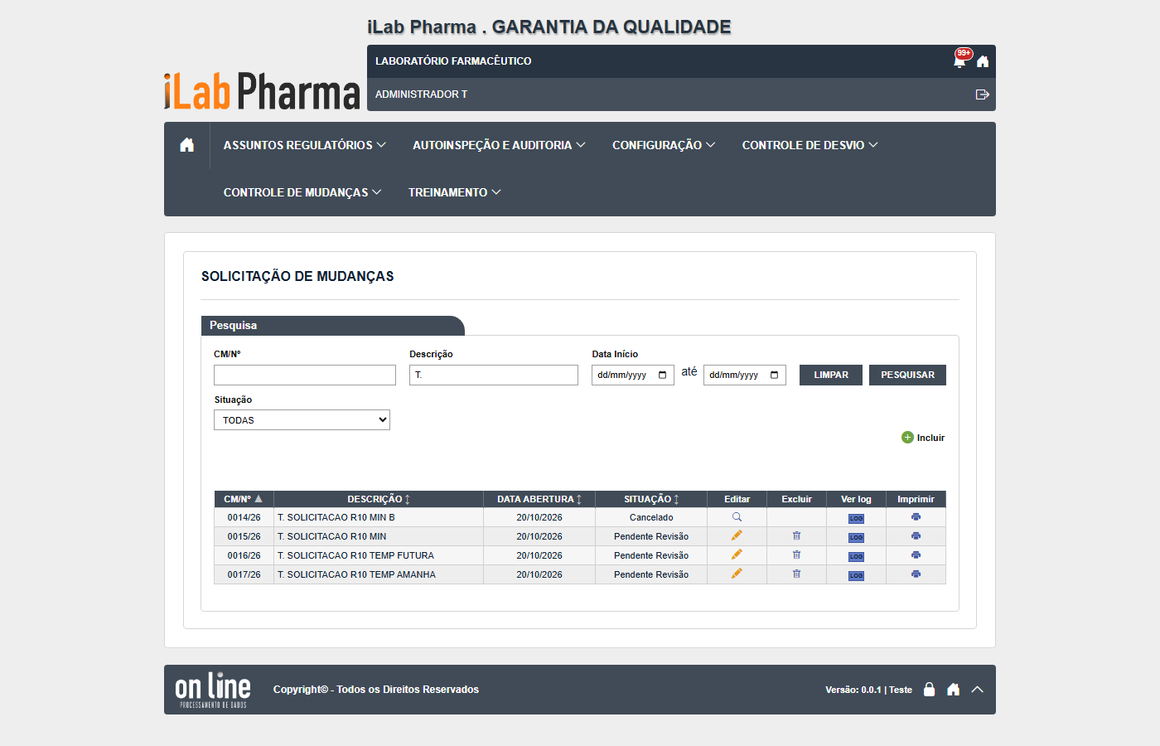
Figura 55 – Solicitação de Mudanças: lista-pesquisa
Formulario vazio
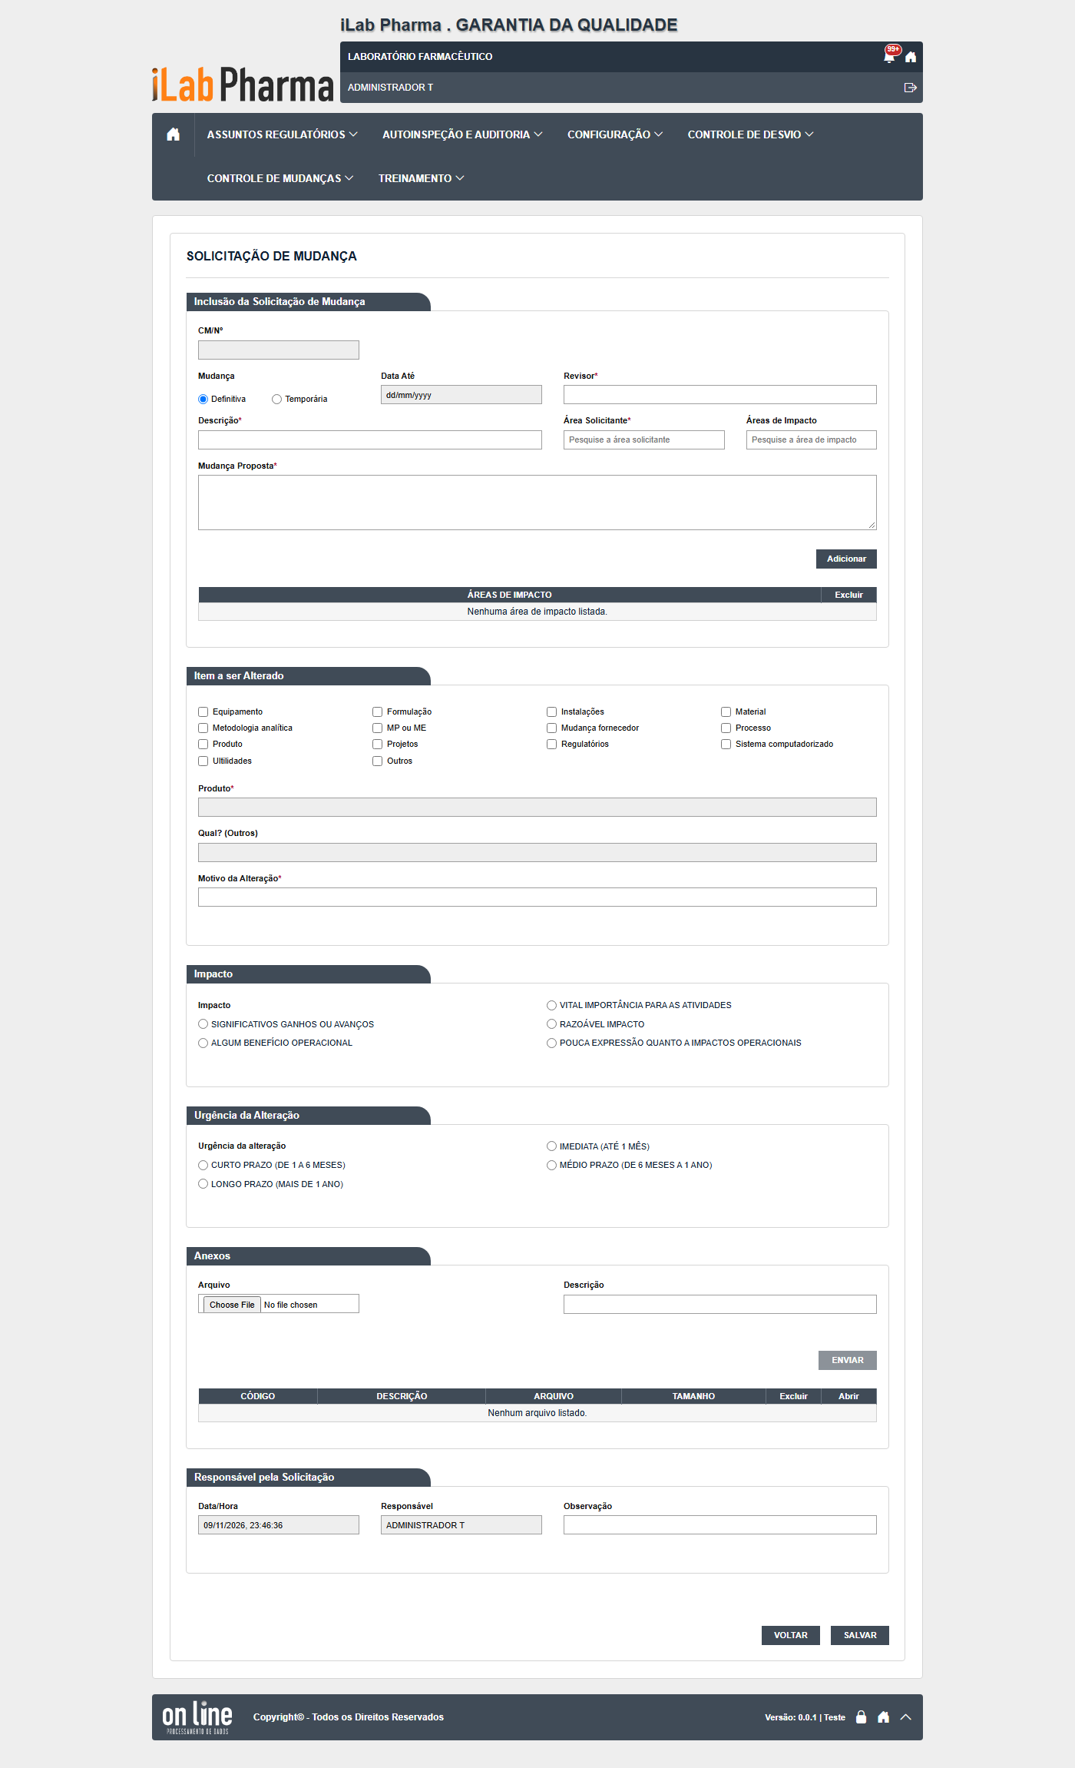
Figura 56 – Solicitação de Mudanças: formulario-vazio
Historico
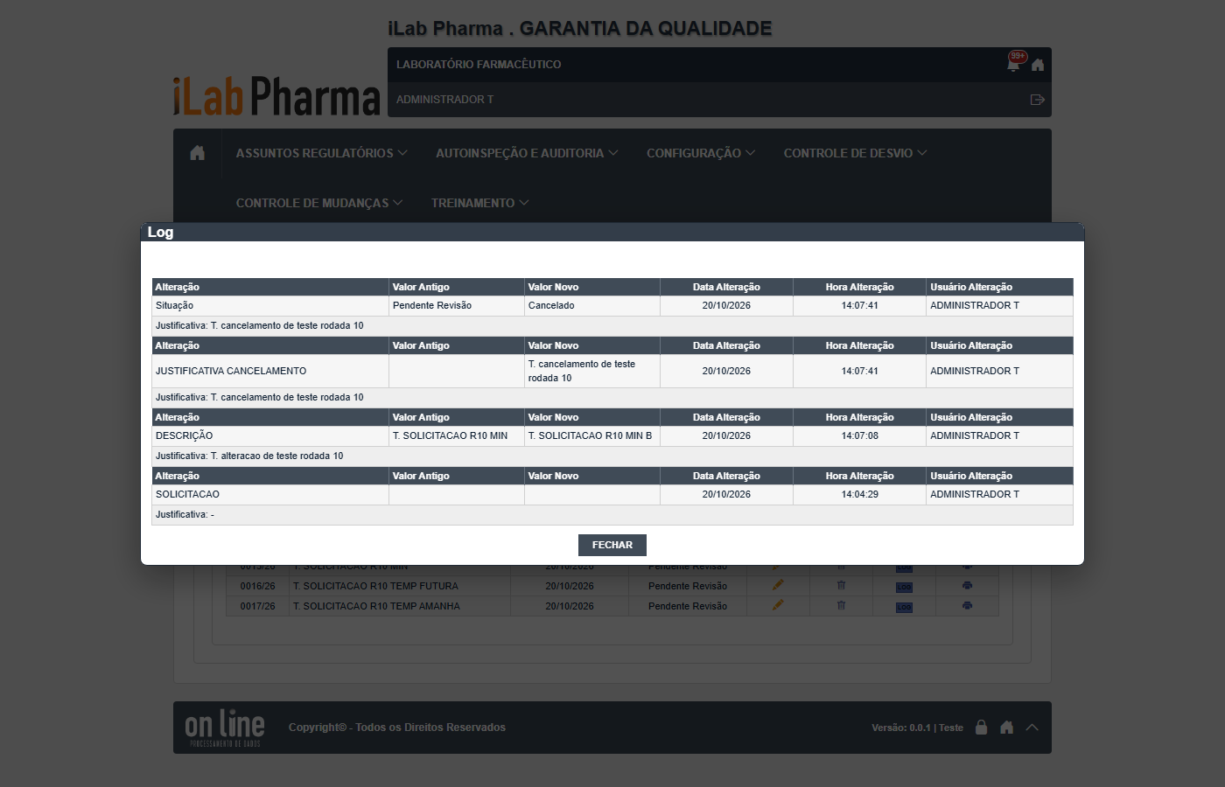
Figura 57 – Solicitação de Mudanças: historico
Formulario preenchido
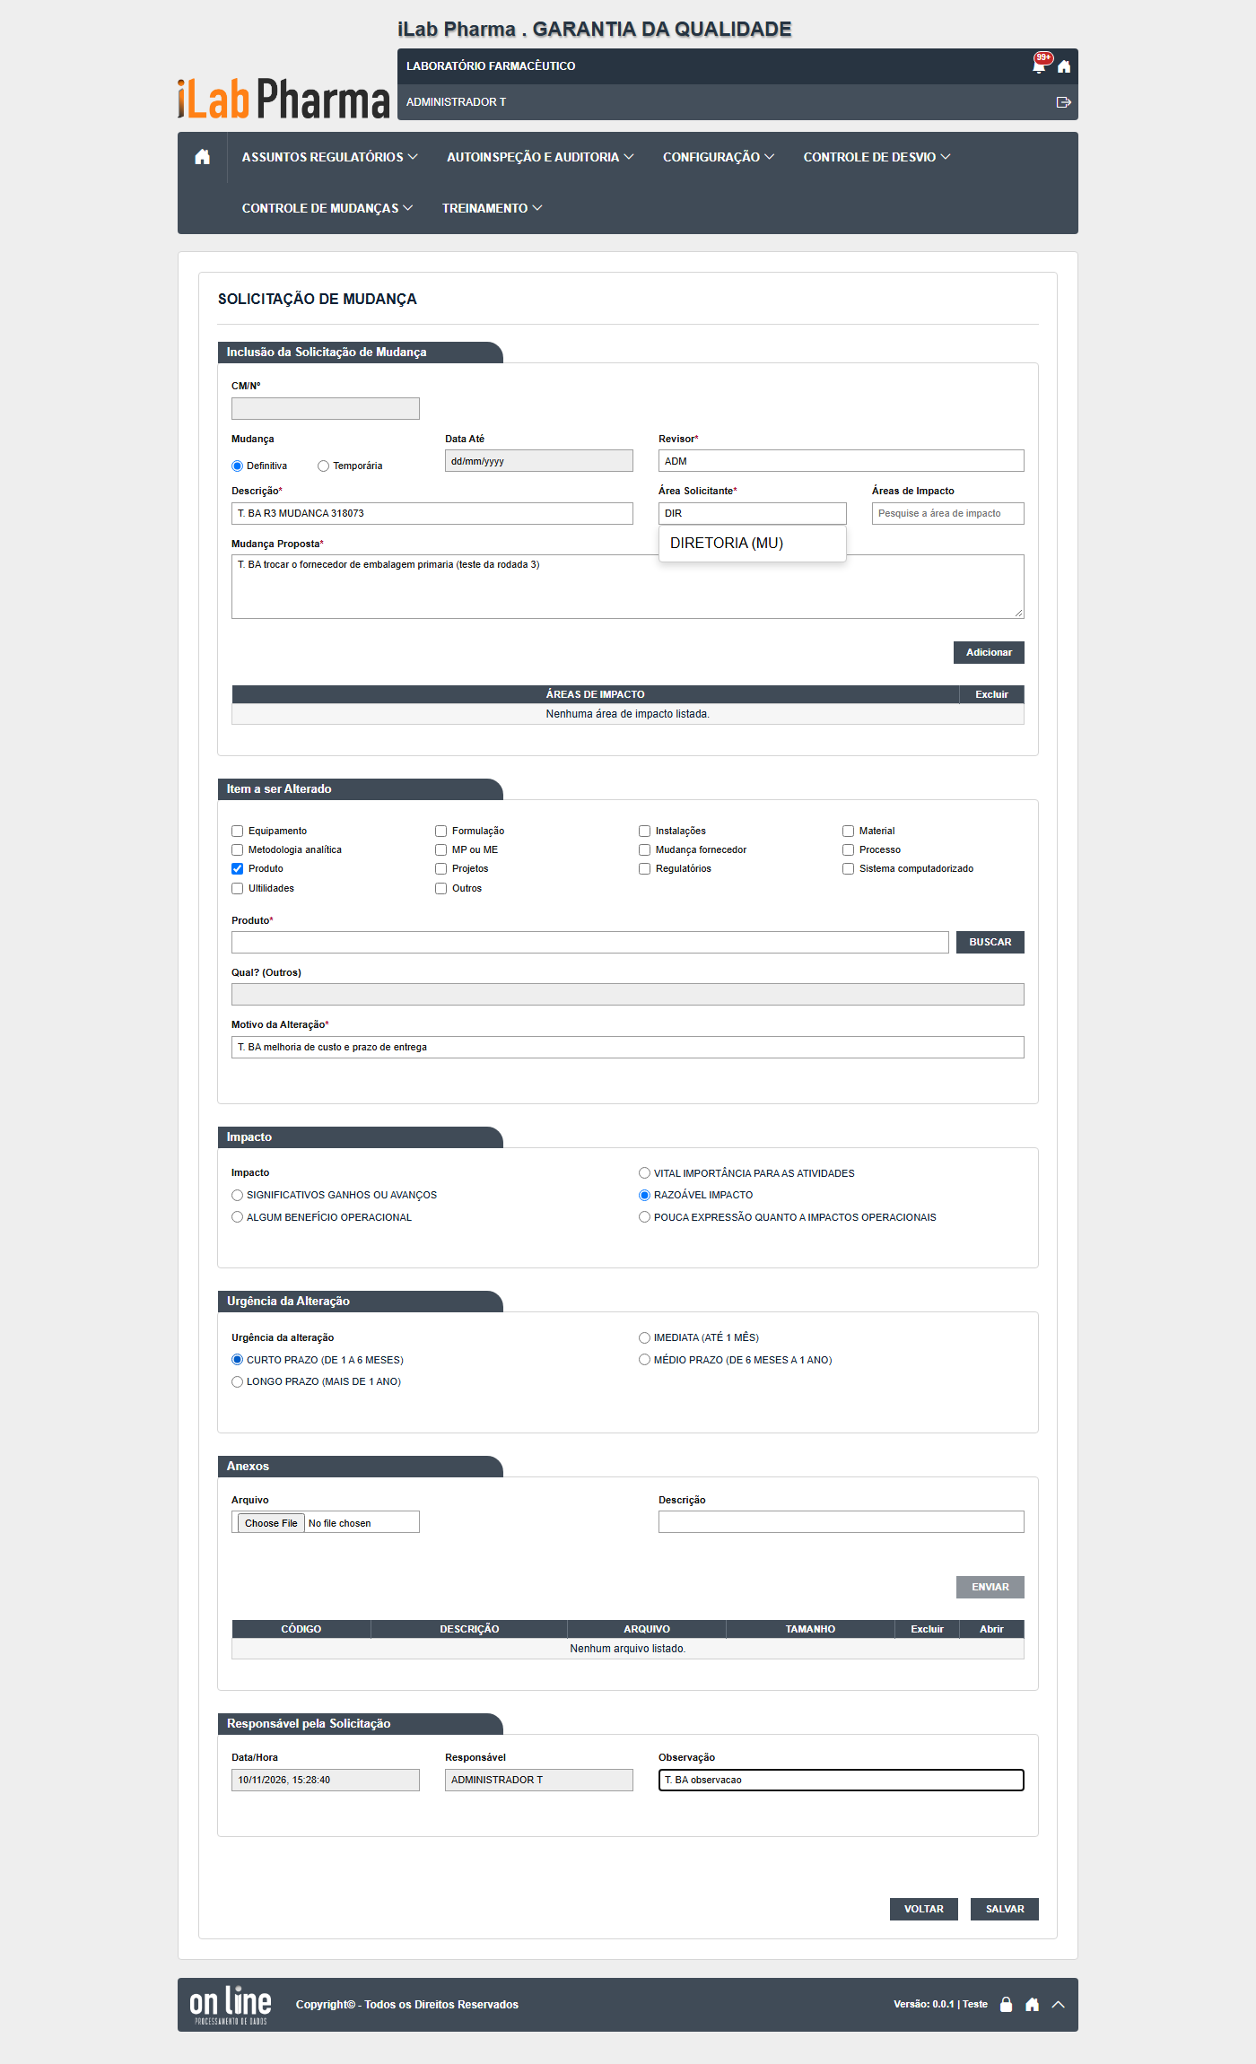
Figura 58 – Solicitação de Mudanças: formulario-preenchido
  - Grupo Perfil
Menu: Configuração
1. Para que serve
Tela real do menu Configuração da GQ. A descrição de cada campo está nas capturas abaixo; o que o negócio espera da tela está no manual do sistema entregue (Legado).
2. Como usar
Teste de leitura e de formulário: abrir, pesquisar, formulário vazio, avisos de obrigatório, edição, histórico e tela de exclusão, onde a tela tem cada passo. O ciclo completo depende de registros ligados a outros cadastros (ver o resultado da rodada).
3. O que o teste mostrou
- No quadro "Quem pode": 5 linhas; o administrador abre e opera; os perfis sem permissão veem a tela e o servidor recusa a gravação (403).
- Resultados caso a caso: execucao/2026-10-20-rodada-10/resultado.md, execucao/2026-11-09-completo/resultado.md e execucao/2026-11-10-rodada-2/resultado.md.
4. Erros
Ficha | Gravidade | Resumo
DV-GQ-N-011 | Média | O Log do Grupo Perfil mostra o motivo fixo "Atualizar Grupo Perfil" em todas as 28 alterações
DV-GQ-N-012 | Média | O Grupo Perfil não tem tela nem botão de Log, apesar de existir a função "Consultar log" e a chamada no servidor

5. Telas (prints)
Lista pesquisa
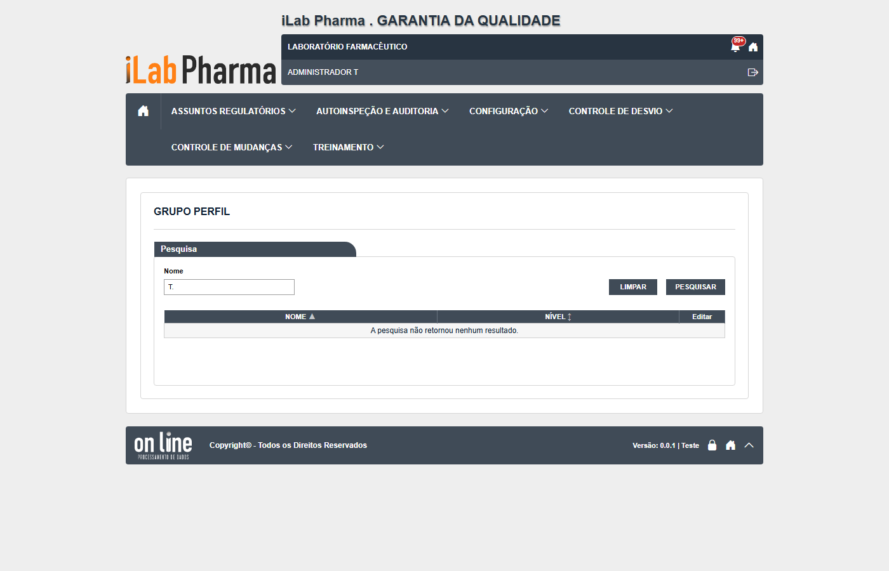
Figura 59 – Grupo Perfil: lista-pesquisa

